

**实验报告**



课程：面向对象程序设计

**学 院 ： 计算机学院**

**班 级 ： 2018211318**

**姓 名 ： 胡天翼**

**学 号 ： 2018210547**

**2020年 9 月 10 日**

# 目录

目录 2

面向对象程序设计实践基础实验 5

1 C++基础知识实验 5

1.1 题目要求 5

1.2 源代码 5

Base1.cpp 5

1.3 实验笔记 7

1.4 测试程序 7

2 类与对象实验 8

2.1 题目要求 8

2.1.1 题目1 8

2.1.2 题目2 8

2.2 源代码 9

2.2.1 题目1 9

2.2.2 题目2 14

2.3 实验笔记 19

2.4 测试程序 20

3 继承与派生实验 21

3.1 题目要求 21

3.2 源代码 21

Base3_Shape.cpp 21

Shape.h 22

Shape.cpp 22

Square.h 23

Square.cpp 23

Rectangle.h 24

Rectangle.cpp 24

Circle.h 25

Circle.cpp 25

3.3 实验笔记 25

3.4 测试程序 26

4 I/O流实验 26

4.1 题目要求 26

4.2 源代码 27

IO.cpp 27

4.3 实验笔记 28

4.4 测试程序 28

5 重载实验 28

5.1 题目要求 28

5.1.1 虚函数 29

5.1.2 对Point类重载＋＋和――运算符 29

5.2 源代码 29

5.2.1 题目1 29

5.2.2 题目2 34

5.3 实验笔记 36

5.4 测试程序 37

面向对象程序设计综合实验——宠物小精灵对战系统实验报告 39

1 实验目的 39

2 实验环境 39

3 任务描述与需求分析 39

3.1 题目一：宠物小精灵的加入 39

3.1.1 任务描述 39

3.1.2 需求分析 39

3.2 题目二：用户注册与平台登录 40

3.2.1 任务描述 40

3.2.2 需求分析 40

3.3 题目三：游戏对战的设计 40

3.3.1 任务描述 40

3.3.2 需求分析 41

4 总体思路 41

5 软件设计 42

5.1 精灵类 42

5.1.1 数据结构 42

5.1.2 基类 43

5.1.3 子类 45

5.1.4 数值设定 46

5.2 登录类 47

5.2.1 设计思路 47

5.2.2 类成员 48

5.2.3 界面设计 49

5.3 服务器端 49

5.3.1 数据存储格式 49

5.3.2 设计思路 50

5.3.3 类成员 51

5.4 菜单类 52

5.4.1 设计思路 52

5.4.2 类成员 52

5.4.3 界面设计 53

5.5 用户列表类 54

5.5.1 设计思路 54

5.5.2 类成员 55

5.5.3 界面设计 56

5.6 用户背包类 56

5.6.1设计思路 56

5.6.2 类成员 57

5.6.3 界面设计 58

5.7 模式选择类 58

5.7.1 设计思路 58

5.7.2 类成员 59

5.8 选择精灵类 60

5.8.1 设计思路 60

5.8.2 类成员 61

5.8.3 界面设计 62

5.9 战斗类 63

5.9.1 设计思路 63

5.9.2 类成员 64

5.9.3 界面设计 65

5.10 战斗结果类 66

5.10.1 设计思路 66

5.10.2 类成员 67

5.10.3 界面设计 68

6 实验总结 70

7 课程建议 70

# 面向对象程序设计实践基础实验

# 1 C++基础知识实验

## 1.1 题目要求

编写C++程序完成“矩阵”以下功能：

（1） 假定矩阵大小为4×5（整型）；

（2） 矩阵空间采用new动态申请，保存在指针中；

（3） 定义矩阵初始化函数，可以从cin中输入矩阵元素；

（4） 定义矩阵输出函数，将矩阵格式化输出到cout；

（5） 定义矩阵相加的函数，实现两个矩阵相加的功能，结果保存在另一个矩阵中；

（6） 定义矩阵相减的函数，实现两个矩阵相减的功能，结果保存在另一个矩阵中；

（7） 动态申请三个矩阵：A1、A2、A3；

（8） 初始化A1、A2；

（9） 计算并输出A3 = A1加A2，A3 = A1减A2；

（10） 释放矩阵空间。

## 1.2 源代码

### Base1.cpp

1. #include <iostream>
2. #include <iomanip>
3. **using** **namespace** std;
5. **int** lines = 4, rows = 5;
7. **int**\*\* MatrixCreate()
8. {
9. **int**\*\* A = **new** **int**\* [lines];             //创建一个行数大小的指针数组
10. **for** (**int** i = 0; i < lines; i++)
11. A[i] = **new** **int**[rows];               //每个指针数组申请列数大小的空间
12. **return** A;
13. }
15. **void** MatrixInit(**int**\* **const**\* A)
16. //读入初始化, [const *A]使A所指向的指针数组地址不会改变
17. {
18. **for** (**int** i = 0; i < lines; i++)
19. **for** (**int** j = 0; j < rows; j++)
20. cin >> A[i][j];
21. }
23. **void** MatrixPrint(**const** **int**\* **const**\* A)
24. //打印, [const *A]使A所指向的指针数组地址不会改变，[const int]使**A存放的矩阵元素不会被修改
25. {
26. **for** (**int** i = 0; i < lines; i++)
27. {
28. **for** (**int** j = 0; j < rows; j++)
29. {
30. cout << setiosflags(ios::right) << setw(6) << A[i][j];
31. }
32. cout << endl;
33. }
34. }
36. **void** MatrixAdd(**const** **int**\* **const**\* A1, **const** **int**\* **const**\* A2, **int**\* **const**\* A3)
37. //A1,A2存储元素与指针数组地址均不能被改变，A3仅指针数组地址不能被改变
38. {
39. **for** (**int** i = 0; i < lines; i++)
40. **for** (**int** j = 0; j < rows; j++)
41. {
42. A3[i][j] = A1[i][j] + A2[i][j];
43. }
44. **return**;
45. }
47. **void** MatrixSub(**const** **int**\* **const**\* A1, **const** **int**\* **const**\* A2, **int**\* **const**\* A3)
48. //A1,A2存储元素与指针数组地址均不能被改变，A3仅指针数组地址不能被改变
49. {
50. **for** (**int** i = 0; i < lines; i++)
51. **for** (**int** j = 0; j < rows; j++)
52. {
53. A3[i][j] = A1[i][j] - A2[i][j];
54. }
55. **return**;
56. }
58. **void** MatrixDel(**int**\*\* A)
59. {
60. **for** (**int** i = 0; i < lines; ++i)
61. **delete** A[i];                    //先释放指针数组中每个指针元素申请的空间
62. **delete**[] A;                         //再释放指针数组
63. }
65. **int** main()
66. {
67. **int**\*\* A1, ** A2, ** A3;
68. A1 = MatrixCreate();
69. A2 = MatrixCreate();
70. A3 = MatrixCreate();
71. cout << "请输入第1个4×5的矩阵A1：" << endl;
72. MatrixInit(A1);
73. cout << "请输入第2个4×5的矩阵A2：" << endl;
74. MatrixInit(A2);
75. MatrixAdd(A1, A2, A3);
76. cout << "A1+A2=" << endl;
77. MatrixPrint(A3);
78. MatrixSub(A1, A2, A3);
79. cout << "A1-A2=" << endl;
80. MatrixPrint(A3);
82. MatrixDel(A1);
83. MatrixDel(A2);
84. MatrixDel(A3);
85. **return** 0;
86. }

## 1.3 实验笔记

* 为二维指针分配内存空间时，需要分配两次，第一次分配行数大小的指针数组，第二次为每个指针数组申请列数大小的空间
* 对于改变内存元素的函数，参数应写为**int\*** **const\*** A，[const *A]使A所指向的指针数组地址不会改变
* 对于不改变内存元素的函数，参数应写为**const** **int\*** **const\*** A， [const *A]使A所指向的指针数组地址不会改变，[const int]使**A存放的矩阵元素不会被修改
* 释放二维指针时，应先释放指针数组中每个指针元素申请的空间，再释放指针数组

## 1.4 测试程序

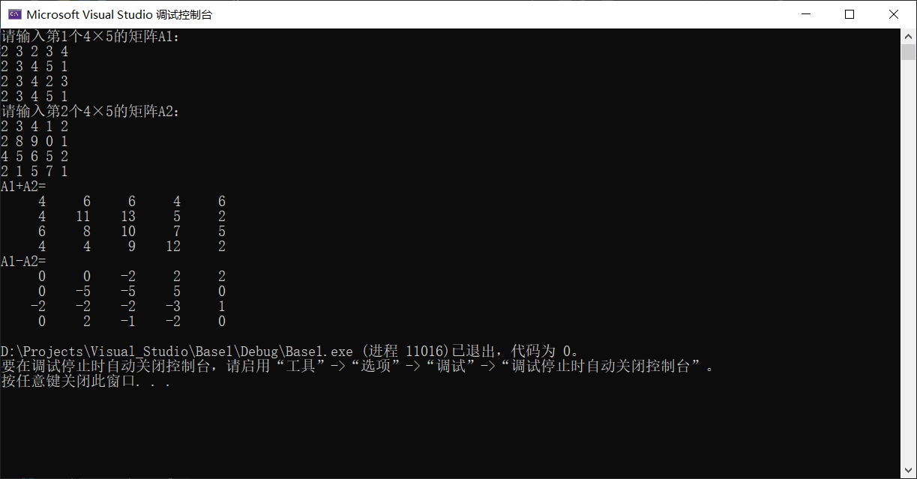

# 2 类与对象实验

## 2.1 题目要求

### 2.1.1 题目1

编写C++程序完成“圆形”以下功能：

（1） 定义一个Point类，其属性包括点的坐标，提供计算两点之间距离的方法；

（要求当用户不输入坐标数据时，能够默认为坐标原点（0，0））

（2） 定义一个圆形类，其属性包括圆心和半径；

（3） 创建两个圆形对象，提示用户输入圆心坐标和半径，判断两个圆是否相交，并输出结果；

（4） 观察圆形对象以及Point类成员的构造函数与析构函数的调用。

（提示及要求：1，可通过在构造与析构函数中加入输出提示信息的方式观察相关调用；可以使用system("pause")进行程序的暂停；2，能够理解并说明每一次构造与析构函数调用是哪个对象的调用，并观察和解释相关调用顺序及其原因）

### 2.1.2 题目2

编写C++程序完成“矩阵”类以下功能：

（1） 用类来实现矩阵，定义一个矩阵的类，属性包括：

● 矩阵大小，用 lines, rows（行、列来表示）；

● 存贮矩阵的数组指针，根据矩阵大小动态申请（new）。

（2） 矩阵类的方法包括：

● 构造函数，参数是矩阵大小，需要动态申请存贮矩阵的数组；

● 析构函数，需要释放矩阵的数组指针；

● 拷贝构造函数，需要申请和复制数组；

● 输入，可以从cin中输入矩阵元素；

● 输出，将矩阵格式化输出到cout；

● 矩阵相加的函数，实现两个矩阵相加的功能，结果保存在另一个矩阵类，但必须矩阵大小相同；

● 矩阵相减的函数，实现两个矩阵相减的功能，结果保存在另一个矩阵类，但必须矩阵大小相同。

（3） 定义三个矩阵：A1、A2、A3；

（4） 初始化A1、A2；

## 2.2 源代码

### 2.2.1 题目1

#### Base2.1_Circle.cpp

1. #include <iostream>
3. #include "Point.h"
4. #include "Circle.h"

7. **int** Point::sum = 0;
8. **int** Circle::sum = 0;



13. **int** main()
14. {
15. Circle A;
16. system("PAUSE");
17. Circle B;
18. system("PAUSE");
20. A.ReadData();
21. B.ReadData();
23. std::cout << "计算结果：";
24. **if** (A.JudgeIntersec(B))
25. std::cout << "两个圆相交" << std::endl;
26. **else**
27. std::cout << "两个圆不相交" << std::endl;
28. }

#### Circle.h

1. #pragma once
3. #include "Point.h"
5. **class** Circle
6. {
7. **public**:
8. Circle();
9. ~Circle();
10. **int** JudgeIntersec(**const** Circle&);
11. **void** ReadData();
12. **private**:
13. **static** **int** sum;
14. **int** num;
15. Point PointO;
16. **double** r;
17. };

#### Circle.cpp

1. #include <iostream>
2. #include <vector>
3. #include <string>
5. #include "Circle.h"
7. **namespace** {
8. **using** **namespace** std;  //将 using语句放置在匿名命名空间内，防止污染全局命名空间
9. }
11. **const** **double** eps = 1e-6;
13. vector<string> split(**const** string& s, **const** string& seperator)
14. {//对输入字符串根据操作符进行分割格式化，s 为输入字符串，seperator 为分隔符
15. vector<string> result;
16. **typedef** string::size_type string_size;
17. string_size i = 0;
19. **while** (i != s.size()) {
20. //找到字符串中首个不等于分隔符的字母；
21. **int** flag = 0;
22. **while** (i != s.size() && flag == 0) {
23. flag = 1;
24. **for** (string_size x = 0; x < seperator.size(); ++x)
25. **if** (s[i] == seperator[x]) {
26. ++i;
27. flag = 0;
28. **break**;
29. }
30. }
32. //找到又一个分隔符，将两个分隔符之间的字符串取出；
33. flag = 0;
34. string_size j = i;
35. **while** (j != s.size() && flag == 0) {
36. **for** (string_size x = 0; x < seperator.size(); ++x)
37. **if** (s[j] == seperator[x]) {
38. flag = 1;
39. **break**;
40. }
41. **if** (flag == 0) ++j;
42. }
43. **if** (i != j) {
44. result.push_back(s.substr(i, j - i));
45. i = j;
46. }
47. }
48. **return** result;
49. }
51. Circle::Circle()
52. {
53. sum++;
54. num = sum;
55. std::cout << "调用Circle类的构造函数，创建对象Circle" << num << std::endl;
56. }
58. Circle::~Circle()
59. {
60. std::cout << "调用Circle类的析构函数，删除对象Circle" << num << std::endl;
61. system("PAUSE");
62. }
64. **void** Circle::ReadData()
65. {
66. /*读入坐标*/
67. std::cout << "请输入Circle" << num << "的圆心坐标，x和y坐标用空格分隔(不输入则默认为坐标原点(0,0)):";
68. **char** s[100];
69. **int** x, y;
70. std::cin.getline(s, 100);
71. std::vector<string> v = split(s, " ");
72. **if** (v.size() == 0)
73. {
74. x = 0;
75. y = 0;
76. }
77. **else**
78. {
79. x = atof(v[0].c_str());
80. y = atof(v[1].c_str());
81. }
82. PointO.SetPos(x, y);
84. /*读入半径*/
85. std::cout << "请输入Circle" << num << "的半径:";
86. std::cin.getline(s, 100);
87. std::string str(s);
88. r = atof(str.c_str());
89. }
91. **int** Circle::JudgeIntersec(**const** Circle& rhs)
92. {
93. **double** Dis = PointO.CalDistance(rhs.PointO);
94. **if** (Dis > fabs(r - rhs.r) - eps && Dis < r + rhs.r + eps)
95. **return** 1;
96. **else** **return** 0;
97. }

#### Point.h

1. #pragma once
2. **class** Point
3. {
4. **public**:
5. Point();
6. ~Point();
7. **void** SetPos(**int**, **int**);
8. **double** CalDistance(**const** Point&);
9. **private**:
10. **static** **int** sum;
11. **int** num;
12. **double** x, y;
13. };

#### Point.cpp

1. #include <iostream>
2. #include <cmath>

5. #include "Point.h"
7. Point::Point()
8. {
9. sum++;
10. num = sum;
11. std::cout << "调用Point类的构造函数，创建对象Point" << num << std::endl;
12. }

15. Point::~Point()
16. {
17. std::cout << "调用Point类的析构函数，删除对象Point" << num << std::endl;
18. system("PAUSE");
19. }
21. **void** Point::SetPos(**int** X, **int** Y)
22. {
23. x = X;
24. y = Y;
25. }
27. **double** Point::CalDistance(**const** Point &rhs)
28. {
29. **double** Dis = sqrt(pow(x - rhs.x, 2) + pow(y - rhs.y, 2));
30. **return** Dis;
31. }

### 2.2.2 题目2

#### Base2.cpp

1. #include "Matrix.h"
3. #include <iostream>
4. **using** **namespace** std;

7. **void** ReadInit(Matrix &A1, Matrix &A2, string Name1, string Name2)
8. {
9. **int** lines, rows;
10. cout << "请输入矩阵" << Name1 << "的行与列，用空格分隔:" << endl;
11. cin >> lines >> rows;
12. A1 = Matrix(lines, rows);
13. cout << "请输入矩阵" << Name1 << "的元素，共输入" << lines << "行,每行"<< rows << "个数字,用空格分隔:" << endl;
14. A1.Read();
15. cout << "请输入矩阵" << Name2 << "的行与列，用空格分隔:" << endl;
16. cin >> lines >> rows;
17. A2 = Matrix (lines, rows);
18. cout << "请输入矩阵" << Name2 << "的元素，共输入" << lines << "行,每行" << rows << "个数字,用空格分隔:" << endl;
19. A2.Read();
20. }
22. **int** main()
23. {
24. Matrix A1, A2, A3;
25. **while** (1)
26. {
27. **int** error = 0;
28. ReadInit(A1, A2, "A1", "A2");
29. **try** {
30. A3 = A1 + A2;
31. }
32. **catch** (string s){
33. **if** (s == "两个矩阵大小不相同")
34. {
35. error = 1;
36. cout << "请重新输入矩阵A1,A2:" << endl;
37. }
38. }
39. **if** (error == 0) {
40. cout << "A3 = A1 + A2 =" << endl;
41. A3.Print();
43. A3 = A1 - A2;
44. cout << "A3 = A1 - A2 =" << endl;
45. A3.Print();
46. }
47. **if** (error == 0) **break**;
48. }
49. Matrix *pA1, *pA2, *pA3;
50. pA1 = **new** Matrix();
51. pA2 = **new** Matrix();
52. pA3 = **new** Matrix();
54. **while** (1)
55. {
56. **int** error = 0;
57. ReadInit(*pA1, *pA2, "*pA1", "*pA2");
58. **try** {
59. *pA3 = *pA1 + *pA2;
60. }
61. **catch** (string s) {
62. **if** (s == "两个矩阵大小不相同")
63. {
64. error = 1;
65. cout << "请重新输入矩阵*pA1,*pA2:" << endl;
66. }
67. }
68. **if** (error == 0) {
69. cout << "*pA3 = *pA1 + *pA2 =" << endl;
70. pA3->Print();
72. *pA3 = *pA1 - *pA2;
73. cout << "*pA3 = *pA1 - *pA2 =" << endl;
74. pA3->Print();
75. }
76. **if** (error == 0) **break**;
77. }
79. **delete** pA1;
80. **delete** pA2;
81. **delete** pA3;
82. }

#### Matrix.h

1. #pragma once
2. **class** Matrix
3. {
4. **public**:
5. Matrix();
6. Matrix(**int**, **int**);
7. Matrix(**const** Matrix&);
8. Matrix operator+(**const** Matrix&);
9. Matrix operator-(**const** Matrix&);
10. Matrix& operator=(**const** Matrix&);
11. ~Matrix();
12. **void** Read();
13. **void** Print();
14. **private**:
15. **int** lines, rows;
16. **int**\*\* Data;
17. };

#### Matrix.cpp

1. #include "Matrix.h"
3. #include <iostream>
4. #include <iomanip>
5. **using** **namespace** std;
7. Matrix::Matrix()
8. {
9. lines = 0;
10. rows = 0;
11. Data = NULL;
12. }
14. Matrix::Matrix(**int** l, **int** r)
15. {
16. lines = l;
17. rows = r;
18. Data = **new** **int**\* [lines];
19. **for** (**int** i = 0; i < lines; i++)
20. Data[i] = **new** **int**[rows];
21. }
23. Matrix::Matrix(**const** Matrix& rhs)
24. {
25. lines = rhs.lines;
26. rows = rhs.rows;
27. Data = **new** **int**\* [lines];
28. **for** (**int** i = 0; i < lines; i++)
29. Data[i] = **new** **int**[rows];
30. **for** (**int** i = 0; i < lines; i++)
31. **for** (**int** j = 0; j < rows; j++)
32. {
33. Data[i][j] = rhs.Data[i][j];
34. }
35. }
37. **void** Matrix::Read()
38. {
39. **for** (**int** i = 0; i < lines; i++)
40. **for** (**int** j = 0; j < rows; j++)
41. {
42. cin >> Data[i][j];
43. }
44. }
46. Matrix Matrix::operator+(**const** Matrix &rhs)
47. {
48. **try** {
49. **if** (lines != rhs.lines || rows != rhs.rows)
50. {
51. **throw** string("两个矩阵大小不相同");
52. }
53. }
54. **catch** (string s) {
55. cout << "错误：" << s << endl;
56. **throw**;
57. }
58. Matrix ans(lines, rows);
60. **for** (**int** i = 0; i < lines; i++)
61. **for** (**int** j = 0; j < rows; j++)
62. {
63. ans.Data[i][j] = Data[i][j] + rhs.Data[i][j];
64. }
65. **return** ans;
66. };
68. Matrix Matrix::operator-(**const** Matrix& rhs)
69. {
70. **try** {
71. **if** (lines != rhs.lines || rows != rhs.rows)
72. {
73. **throw** string("两个矩阵大小不相同");
74. }
75. }
76. **catch** (string s) {
77. cout << "错误：" << s << endl;
78. **throw**;
79. }
80. Matrix ans(lines, rows);
82. **for** (**int** i = 0; i < lines; i++)
83. **for** (**int** j = 0; j < rows; j++)
84. {
85. ans.Data[i][j] = Data[i][j] - rhs.Data[i][j];
86. }
87. **return** ans;
88. };
90. Matrix& Matrix::operator=(**const** Matrix& rhs)
91. {
92. **if** (**this** == &rhs) //检查"自赋值"
93. **return** \***this**;
95. **if** (Data != NULL) //释放"旧元素"
96. {
97. **for** (**int** i = 0; i < lines; i++)
98. **delete**[] Data[i];
99. **delete**[] Data;
100. }
102. lines = rhs.lines;
103. rows = rhs.rows;
105. Data = **new** **int**\* [lines];
106. **for** (**int** i = 0; i < lines; i++)
107. Data[i] = **new** **int**[rows];
109. **for** (**int** i = 0; i < lines; i++)
110. **for** (**int** j = 0; j < rows; j++)
111. {
112. Data[i][j] = rhs.Data[i][j];
113. }
114. **return** \***this**;
115. }
117. **void** Matrix::Print()
118. {
119. **for** (**int** i = 0; i < lines; i++) {
120. **for** (**int** j = 0; j < rows; j++)
121. {
122. cout << setiosflags(ios::right) << setw(4) << Data[i][j];
123. }
124. cout << endl;
125. }
126. }
128. Matrix::~Matrix()
129. {
130. **if** (Data != NULL)
131. {
132. **for** (**int** i = 0; i < lines; i++)
133. **delete**[] Data[i];
134. **delete**[] Data;
135. }
137. }

## 2.3 实验笔记

* 构造函数的调用顺序为先执行类成员对象的构造函数，再执行类自己的构造函数，因此Point类的构造函数先被调用，然后才是Circle类的构造函数
* 析构函数的调用顺序为先执行类自己的析构函数，再执行类成员对象的析构函数，因此Circle类的析构函数先被调用，然后才是Point类的析构函数
* 判断圆是否相交时要注意内含的情况
* 计算矩阵相加时，要判断矩阵行列是否相同，如不相同，抛出异常，在主函数接收
* 对等号重载时，要注意自赋值和释放旧元素，同时要注意重载函数的参数要加上const，防止等号右边的值被修改。
* 检查自赋值：if (this == &rhs) return *this;
* 释放旧元素：for (int i = 0; i < lines; i++) delete[] Data[i]; delete[] Data;

## 2.4 测试程序

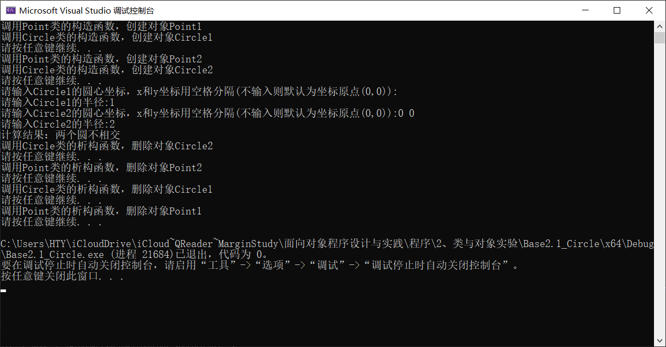

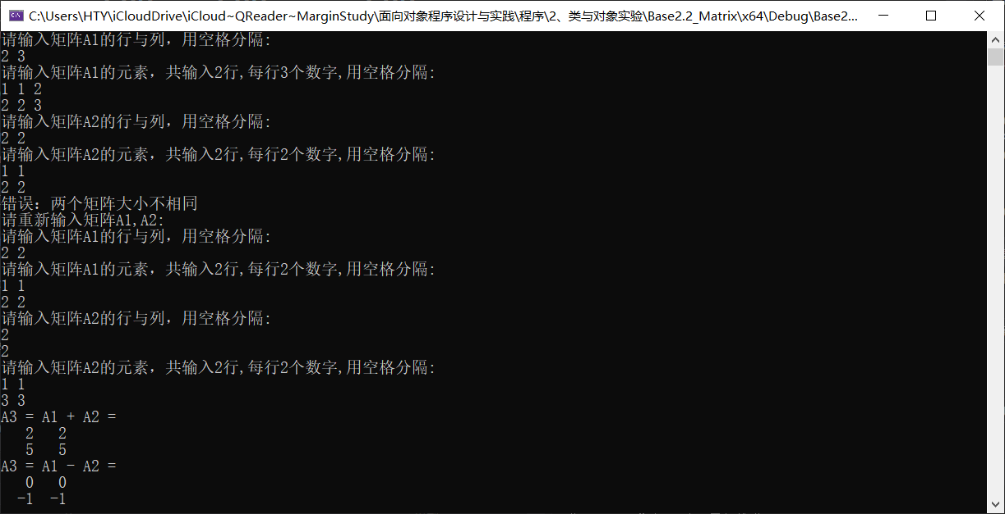

# 3 继承与派生实验

## 3.1 题目要求

编写C++程序完成“形状”的以下功能：

（1） 声明一个基类Shape（形状），其中包含一个方法来计算面积；

（2） 从Shape派生两个类：矩形类和圆形类；

（3） 从矩形类派生正方形类；

（4） 分别实现派生类构造函数、析构函数和其他方法；

（5） 创建派生类的对象，观察构造函数、析构函数调用次序；

（提示及要求：1，可通过在构造与析构函数中加入输出提示信息的方式观察相关调用；可以使用system("pause")进行程序的暂停；2，能够理解并说明每一次构造与析构函数调用是哪个对象的调用，并观察和解释相关调用顺序及其原因）

（6） 对不同对象计算面积。

## 3.2 源代码

### Base3_Shape.cpp

1. #include "Shape.h"
2. #include "Rectangle.h"
3. #include "Square.h"
4. #include "Circle.h"
6. #include <iostream>
7. **using** **namespace** std;
9. **int** main()
10. {
11. **double** x, y, r;
12. cout << "请输入矩形的长与宽，用空格分隔：" << endl;
13. cin >> x >> y;
14. Rectangle Rec(x, y);
15. system("pause"); cout << endl;
16. cout << "请输入正方形的边长：" << endl;
17. cin >> x;
18. Square Squ(x);
19. system("pause"); cout << endl;
20. cout << "请输入圆的半径：" << endl;
21. cin >> r;
22. Circle Cir(r);
24. Rec.CalS();
25. Squ.CalS();
26. Cir.CalS();
28. system("pause"); cout << endl;
29. cout << "计算结果:" << endl;
30. cout << "矩形";     Rec.PrintS();
31. cout << "正方形";    Squ.PrintS();
32. cout << "圆形";     Cir.PrintS();
33. system("pause");
34. cout << endl;
35. }

### Shape.h

1. #pragma once
2. **class** Shape
3. {
4. **public**:
5. Shape();
6. ~Shape();
7. **void** PrintS();
8. **void** CalS();
9. **protected**:
10. **double** S;
11. };

### Shape.cpp

1. #include "Shape.h"
3. #include<iostream>
4. **using** **namespace** std;
6. Shape::Shape()
7. {
8. cout << "调用Shape类的构造函数" << endl;
9. }
11. Shape::~Shape()
12. {
13. cout << "调用Shape类的析构函数" << endl << endl;
14. }
16. **void** Shape::PrintS()
17. {
18. cout << "面积为" << S << endl;
19. }
21. **void** Shape::CalS()
22. {
23. cout << "执行Shape类的CalS" << endl;
24. }

### Square.h

1. #pragma once
2. #include "Rectangle.h"
3. **class** Square :
4. **public** Rectangle
5. {
6. **public**:
7. Square(**double**);
8. ~Square();
9. };

### Square.cpp

1. #include "Square.h"
3. #include <iostream>
4. **using** **namespace** std;
6. Square::Square(**double** px) : Rectangle (px, px)
7. {
8. cout << "调用Square类的构造函数" << endl;
9. }
11. Square::~Square()
12. {
13. cout << "调用Square类的析构函数" << endl;
14. }

### Rectangle.h

1. #pragma once
2. #include "Shape.h"
3. **class** Rectangle :
4. **public** Shape
5. {
6. **public**:
7. Rectangle(**double**, **double**);
8. ~Rectangle();
9. **void** CalS();
10. **protected**:
11. **double** x, y;
12. };

### Rectangle.cpp

1. #include "Rectangle.h"
3. #include <iostream>
4. **using** **namespace** std;
6. Rectangle::Rectangle(**double** px, **double** py)
7. {
8. x = px;
9. y = py;
10. cout << "调用Rectangle类的构造函数" << endl;
11. }
13. Rectangle::~Rectangle()
14. {
15. cout << "调用Rectangle类的析构函数" << endl;
16. }
18. **void** Rectangle::CalS()
19. {
20. cout << "执行Rectangle类的CalS" << endl;
21. S = x * y;
22. }

### Circle.h

1. #pragma once
2. #include "Shape.h"
3. **class** Circle :
4. **public** Shape
5. {
6. **public**:
7. Circle(**double**);
8. ~Circle();
9. **void** CalS();
10. **private**:
11. **double** r;
12. };

### Circle.cpp

1. #include "Circle.h"
3. #include <iostream>
4. **using** **namespace** std;
6. Circle::Circle(**double** pr)
7. {
8. r = pr;
9. cout << "调用Circle类的构造函数" << endl;
10. }
12. Circle::~Circle()
13. {
14. cout << "调用Circle类的析构函数" << endl;
15. }
17. **void** Circle::CalS()
18. {
19. cout << "执行Circle类的CalS" << endl;
20. S = r * r * 3.14;
21. }

## 3.3 实验笔记

* 构造函数的调用顺序为先执行基类的构造函数，再执行子类自己的构造函数，因此Shape类的构造函数先被调用，然后才是Circle（Rectangle）类的构造函数
* 析构函数的调用顺序与构造函数相反
* 基类Shape中的CalS方法会被子类的同名方法重载，这样在子类对象中访问的CalS方法与基类无关

## 3.4 测试程序

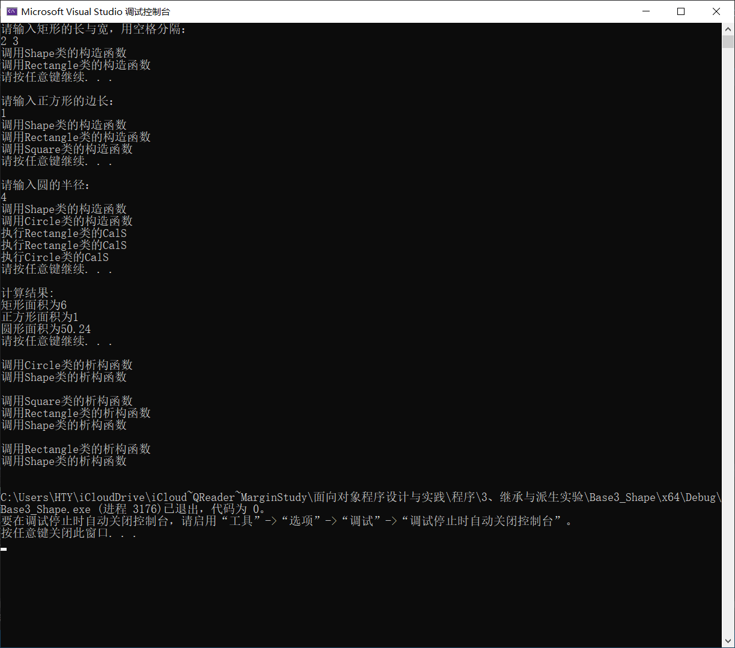

# 4 I/O流实验

## 4.1 题目要求

编写C++程序完成猜价格游戏的以下功能：

（1） 假定有一件商品，程序用随机数指定该商品的价格（1-1000的整数）；

（2） 提示用户猜价格，并输入：若用户猜的价格比商品价格高或低，对用户作出相应的提示；

（3） 直到猜对为止，并给出提示。

（提示及要求：1，要求使用C++的输入输出方式（cin, cout），不能使用C语言的printf等；2，注意检查输入的合法性）

## 4.2 源代码

### IO.cpp

1. #include <iostream>
2. #include <iomanip>
3. #include <cstdlib>
4. #include <ctime>
5. **using** **namespace** std;
7. **int** main()
8. {
9. srand((**int**)time(0));
10. **int** result = rand() % 1000 + 1;
11. //cout << result << endl;
12. cout << "来猜价格吧:)" << endl;
13. **int** l = 1, r = 1000, now;
14. **while** (l <= r)
15. {
16. cout << "请输入一个" << l << "-" << r << "的整数:";
17. **if** (!(cin >> now))
18. {
19. cout << "请输入一个数字！" << endl;
20. cin.clear();
21. string temp;
22. cin >> temp;
23. }
24. **else**
25. {
26. **if** (now < l || now > r)
27. {
28. cout << "显然这是一个错误答案....(注意区间！)" << endl;
29. **continue**;
30. }
31. **else** **if** (now == result)
32. {
33. cout << "猜对了！" << endl;
34. **break**;
35. }
36. **else** **if** (now < result)
37. {
38. cout << "低了！" << endl;
39. l = now + 1;
40. }
41. **else**
42. {
43. cout << "高了！" << endl;
44. r = now - 1;
45. }
46. }
47. }
48. }

## 4.3 实验笔记

* 生成随机数时要用时间初始化随机种子
* 当读取到的不是数字时，IO流将会损坏，此时需要先cin.clear()，清空损坏的IO流，再cin >> str，读取剩余非数字部分，之后才能提示用户重新输入数字，并读入
* 当读取的数字过大或过小时，提示用户重新输入

## 4.4 测试程序

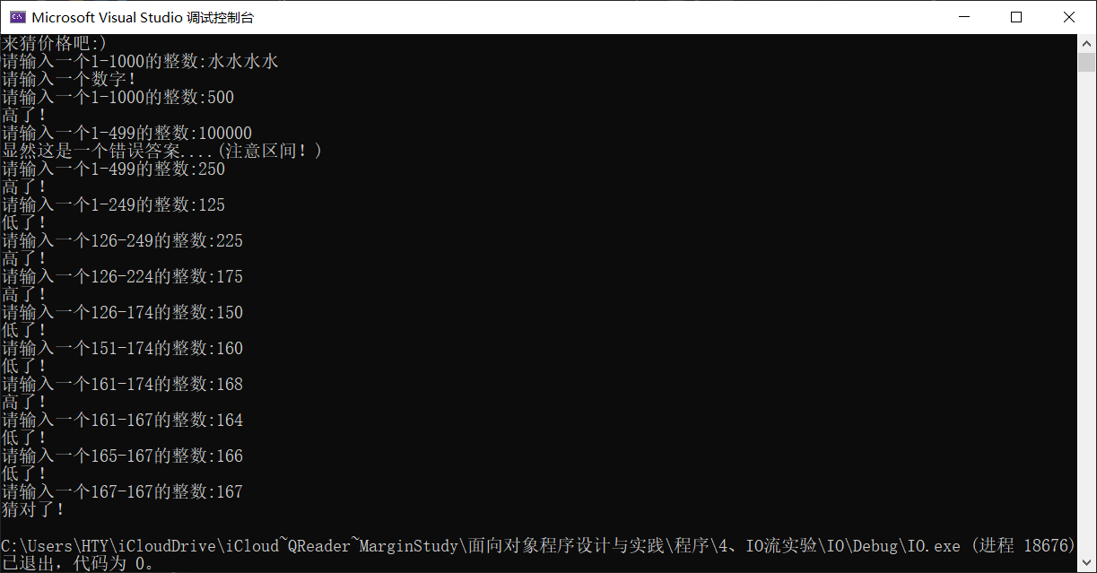

# 5 重载实验

## 5.1 题目要求

### 5.1.1 虚函数

针对题目3的“形状”类，编写C++程序完成以下功能：

（1） 将【形状】 中的基类计算面积的方法定义为虚函数，比较与【形状（A）】程序的差异；

（2） 将【形状】中的基类定义为抽象类，比较与【形状（A）】程序的差异。

### 5.1.2 对Point类重载＋＋和――运算符

编写C++程序完成以下功能：

（1） Point类的属性包括点的坐标（x，y）；

（2） 实现 Point类重载＋＋和――运算符：

● ++p，--p，p++，p--；

● ＋＋和――分别表示x，y增加或减少1。

## 5.2 源代码

### 5.2.1 题目1

#### Main.cpp

1. #include "Shape.h"
2. #include "Rectangle.h"
3. #include "Square.h"
4. #include "Circle.h"
6. #include <iostream>
7. **using** **namespace** std;
9. **int** main()
10. {
11. **double** x, y, r;
12. Shape A;
13. //Shape为抽象类时，此条语句出错
15. cout << "请输入矩形的长与宽，用空格分隔：" << endl;
16. cin >> x >> y;
17. Shape* ps1 = **new** Rectangle(x, y);
18. system("pause"); cout << endl;
19. cout << "请输入正方形的边长：" << endl;
20. cin >> x;
21. Shape* ps2 = **new** Square (x);
22. system("pause"); cout << endl;
23. cout << "请输入圆的半径：" << endl;
24. cin >> r;
25. Shape* ps3 = **new** Circle(r);
26. system("pause"); cout << endl;
27. ps1->CalS();
28. ps2->CalS();
29. ps3->CalS();
30. cout << "计算结果:" << endl;
31. cout << "矩形";     ps1->PrintS();
32. cout << "正方形";    ps2->PrintS();
33. cout << "圆形";     ps3->PrintS();
35. system("PAUSE");
37. cout << "开始删除" << endl;
38. **delete** ps1;
39. **delete** ps2;
40. **delete** ps3;
41. cout << "结束删除" << endl;
43. system("pause");
44. cout << endl;
45. }

#### Shape.h

1. #pragma once
2. **class** Shape
3. {
4. **public**:
5. Shape();
6. **virtual** ~Shape();   //如果不将析构函数设置为虚函数，则使用基类指针无法访问子类的析构函数
7. **virtual** **void** CalS();
8. // 若写virtual void CalS() = 0;时 为抽象类
9. **void** PrintS();
10. **protected**:
11. **double** S;
12. };

#### Shape.cpp

1. #include "Shape.h"
3. #include<iostream>
4. **using** **namespace** std;
6. Shape::Shape()
7. {
8. cout << "调用Shape类的构造函数" << endl;
9. }
11. Shape::~Shape()
12. {
13. cout << "调用Shape类的析构函数" << endl << endl;
14. }
16. **void** Shape::PrintS()
17. {
18. cout << "面积为" << S << endl;
19. }
21. **void** Shape::CalS()
22. {
23. cout << "执行Shape类的CalS" << endl;
24. }

#### Square.h

1. #pragma once
2. #include "Rectangle.h"
3. **class** Square :
4. **public** Rectangle
5. {
6. **public**:
7. Square(**double**);
8. ~Square();
9. };

#### Square.cpp

1. #include "Square.h"
3. #include <iostream>
4. **using** **namespace** std;
6. Square::Square(**double** px) : Rectangle (px, px)
7. {
8. cout << "调用Square类的构造函数" << endl;
9. }
11. Square::~Square()
12. {
13. cout << "调用Square类的析构函数" << endl;
14. }

#### Rectangle.h

1. #pragma once
2. #include "Shape.h"
3. **class** Rectangle :
4. **public** Shape
5. {
6. **public**:
7. Rectangle(**double**, **double**);
8. ~Rectangle();
9. **void** CalS();
10. **protected**:
11. **double** x, y;
12. };

#### Rectangle.cpp

1. #include "Rectangle.h"
3. #include <iostream>
4. **using** **namespace** std;
6. Rectangle::Rectangle(**double** px, **double** py)
7. {
8. x = px;
9. y = py;
10. cout << "调用Rectangle类的构造函数" << endl;
11. }
13. Rectangle::~Rectangle()
14. {
15. cout << "调用Rectangle类的析构函数" << endl;
16. }
18. **void** Rectangle::CalS()
19. {
20. cout << "执行Rectangle类的CalS" << endl;
21. S = x * y;
22. }

#### Circle.h

1. #pragma once
2. #include "Shape.h"
3. **class** Circle :
4. **public** Shape
5. {
6. **public**:
7. Circle(**double**);
8. ~Circle();
9. **void** CalS();
10. **private**:
11. **double** r;
12. };

#### Circle.cpp

1. #include "Circle.h"
3. #include <iostream>
4. **using** **namespace** std;
6. Circle::Circle(**double** pr)
7. {
8. r = pr;
9. cout << "调用Circle类的构造函数" << endl;
10. }
12. Circle::~Circle()
13. {
14. cout << "调用Circle类的析构函数" << endl;
15. }
17. **void** Circle::CalS()
18. {
19. cout << "执行Circle类的CalS" << endl;
20. S = r * r * 3.14;
21. }

### 5.2.2 题目2

#### Base5.2.cpp

1. #include "Point.h"
3. #include <iostream>
4. **using** **namespace** std;
6. **int** main()
7. {
8. **double** x, y;
9. cout << "请输入坐标，用空格分隔:" << endl;
10. cin >> x >> y;
11. Point p(x, y);
12. cout << "++p = ";
13. (++p).Print();
14. cout << "p++ = ";
15. (p++).Print();
16. cout << "  p = ";
17. (p).Print();
18. cout << "--p = ";
19. (--p).Print();
20. cout << "p-- = ";
21. (p--).Print();
22. cout << "  p = ";
23. (p).Print();
24. }

#### Point.h

1. #pragma once
2. **class** Point
3. {
4. **public**:
5. Point();
6. Point(**double**, **double**);
7. **static** **double** CalDistance(**const** Point&, **const** Point&);
8. Point& operator--();
9. Point operator--(**int**);
10. Point& operator++();
11. Point operator++(**int**);
12. **void** Print();
13. **private**:
14. **double** x, y;
15. };

#### Point.cpp

1. #include <iostream>
2. #include <cmath>
3. #include <vector>
4. #include <string>
6. #include "Point.h"
7. **namespace** {
8. **using** **namespace** std;
9. }
11. Point::Point()
12. {
13. x = 0; y = 0;
14. }
16. Point::Point(**double** px, **double** py)
17. {
18. x = px; y = py;
19. }
21. **double** Point::CalDistance(**const** Point &A, **const** Point &B)
22. {
23. **double** Dis = sqrt(pow(A.x - B.x, 2) + pow(A.y - B.y, 2));
24. **return** Dis;
25. }
27. Point& Point::operator--() // --p
28. {
29. x--; y--;
30. **return** \***this**;
31. };
32. Point Point::operator--(**int**) // p--
33. {
34. Point temp = \***this**;
35. --* **this**;
36. **return** temp;
37. };
39. Point& Point::operator++() // ++p
40. {
41. x++; y++;
42. **return** \***this**;
43. };
44. Point Point::operator++(**int**) // p++
45. {
46. Point temp = \***this**;
47. ++* **this**;
48. **return** temp;
49. };
51. **void** Point::Print()
52. {
53. cout << "(" << x << "," << y << ")" << endl;
54. }

## 5.3 实验笔记

* Shape的CalS为虚函数时，令Shape* ps1 = **new** Rectangle(x, y); Shape* ps2 = **new** Square (x);Shape* ps2 = **new** Square (x); ps1，ps2，ps3都是基类指针，由于基类中的CalS是虚函数，因此用基类指针访问CalS时可以正确地访问到各实例对象地具体CalS方法
* Shape为抽象类时，基类对象不能被创建。因此若写 Shape A语句将出错。
* 重载++A，--A时，参数个数为零。重载A++，A--时，参数个数为1，但这个int参数没有用。
* 重载A++，A--时，创建一个对象temp，将this拷贝到temp中，对this进行++*this/--*this的操作，然后返回temp，这样即对对象操作++、--了，又能够返回旧值
* 重载++A，--A，要返回对象引用。重载A++，A--时，要返回对象实例。

## 5.4 测试程序

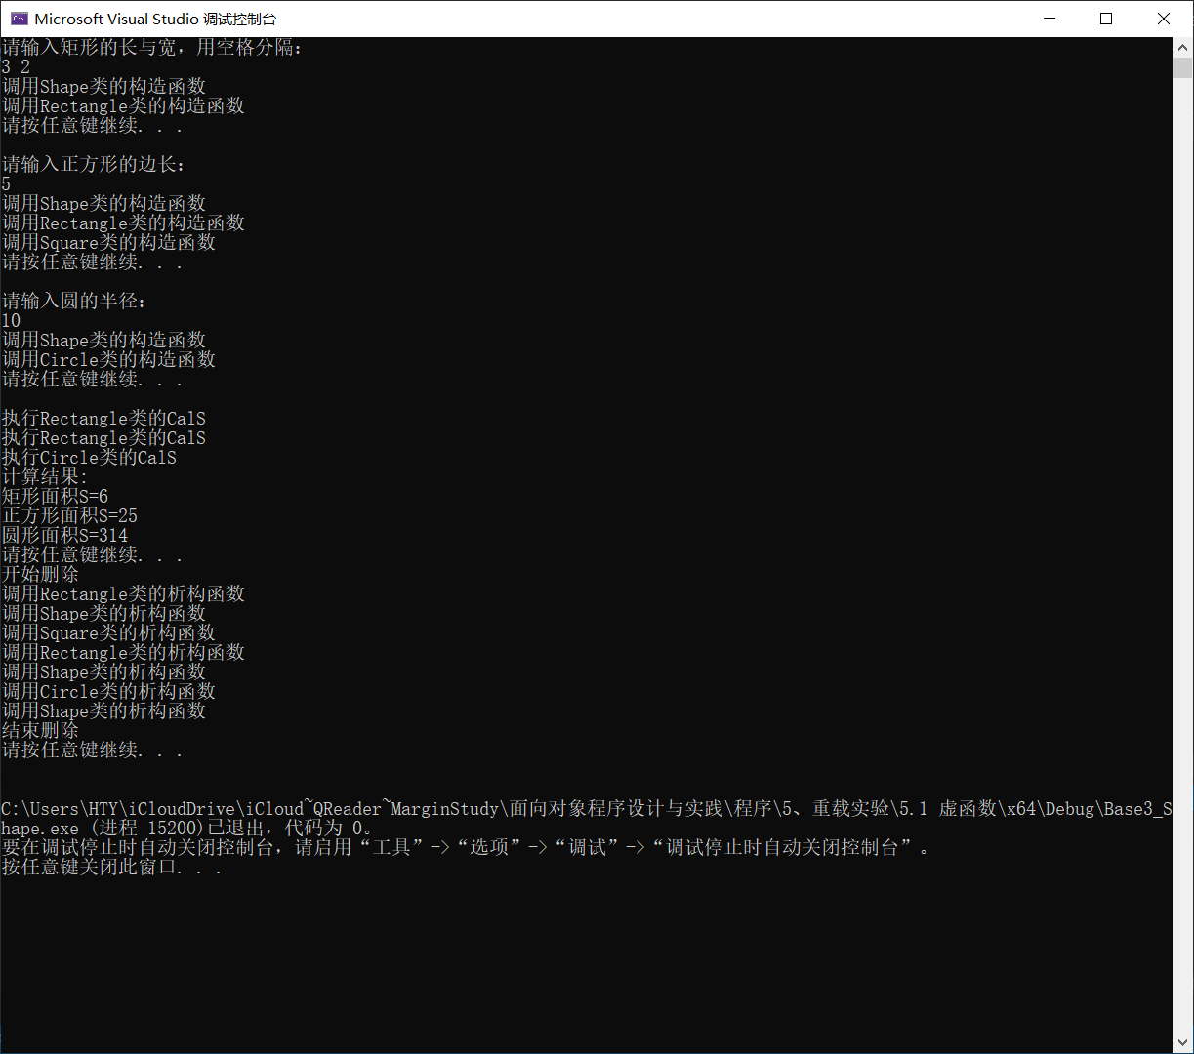

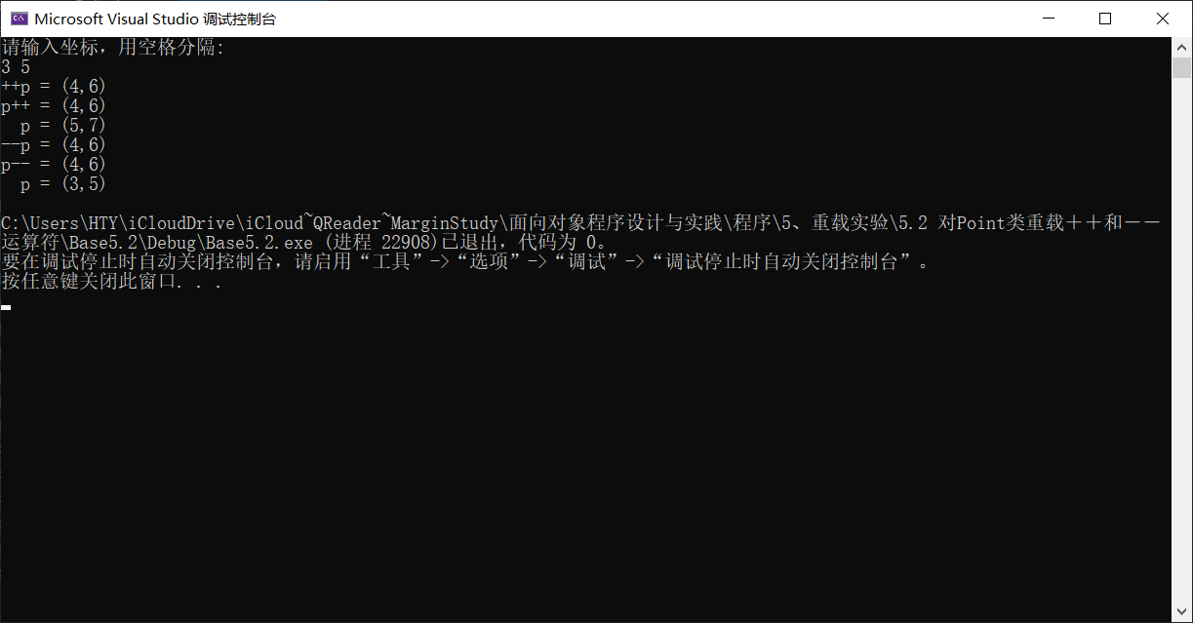

# 面向对象程序设计综合实验——宠物小精灵对战系统实验报告

# 1 实验目的

用面向对象的设计方法来设计一款平台类对战游戏。

# 2 实验环境

1、操作系统：Windows 10

2、编译环境：Qt Creator 4.11.0（Based on Qt 5.14.0）

3、数据库：Sqlite

# 3 任务描述与需求分析

## 3.1 题目一：宠物小精灵的加入

### 3.1.1 任务描述

● 设计宠物小精灵的类，为简化游戏设计，精灵的属性包括种类（力量型：高攻击； 肉盾型：高生命值； 防御型：高防御； 敏捷型：低攻击间隔，共四种）、名字、等级、经验值、攻击力、防御力、生命值、攻击间隔等（以上属性必须，其他属性可自行添加）（基本要求：本游戏中只有上面的4种类型。 进一步要求：上述4种类型可以进一步深入划分，比如力量型又可以再细分为：沙瓦朗、火爆猴、腕力等）

● 每个精灵初始等级为1，满级15级，每当精灵升级的时候，宠物对应的属性值会有少量增加（主属性增加量相对较多）

● 每个精灵有自己独特的攻击方式，如“闪电攻击”，“火焰攻击”等等，请设计一个精灵的基类，并将精灵的攻击方法设为虚方法以方便子类重写

● 请写一个测试程序对设计的精灵类的相关属性和方法（包括攻击函数，升级函数等）进行测试

● 题目主要考察点：类的继承，对象数据成员设计，成员函数设计

### 3.1.2 需求分析

创建一个小精灵的基类，其成员包含小精灵的各种属性与操作，包括攻击力、防御力、最大血量、敏捷值等属性值，与升级、攻击等方法。

以精灵的元素种类进行划分，共有一般属性、火属性、水属性、草属性、电属性五种子类。

攻击方法设为虚方法，由不同元素种类的子类进行重写；不同元素种类的子类对象攻击方法不相同，具体体现在不同元素属性的精灵使用的技能不相同，且属性克制的计算方式也不相同。

每个小精灵拥有一个主属性。在小精灵的升级方法中，针对每个精灵的主属性提升较大，而对于其他属性的提升较小。

## 3.2 题目二：用户注册与平台登录

### 3.2.1 任务描述

● 每个用户需要注册一个账号，用户名全局唯一，不能有任何两个用户名相同，要考虑注册失败的场景时的反馈

● 实现注册、登录、登出功能，均采用C/S模式，客户端和服务端用socket进行通信，服务端保存所有用户的信息

● 每个用户拥有：用户名、拥有的精灵，两个属性。 用户注册成功时，系统自动随机分发三个1级精灵给用户

● 用户可以查看所有成功注册用户拥有的精灵，也可以查看所有当前在线的用户

● 题目主要考察点：socket通信，交互场景反馈，用户信息存储方式，界面交互，其它合理的新颖设计。

### 3.2.2 需求分析

为了实现注册与登录系统，需要创建客户端与服务器端两个工程。服务器端被绑定到特定端口进行监听，客户端使用交互界面接收用户输入的账号与密码信息，使用TCP或UDP通信发送到规定的服务器地址与端口上。服务器端接收到客户端传递来的消息，判断合法性后将登入信息存入用户信息数据库，并向客户端传递登录结果。与此同时，服务器端需要给成功注册的用户分配3个1级精灵，同样需要存入用户精灵数据库。

在查看所有成功注册用户拥有的精灵与所有当前在线的用户时，需要客户端发送特定的请求信息到服务器端，服务器端检查合法性后在数据库调取对应的信息，返回给客户端，客户端解析返回的数据流，并最终呈现在交互界面上，展示给用户。

## 3.3 题目三：游戏对战的设计

### 3.3.1 任务描述

● 已经登录的在线用户可以和服务器进行虚拟决斗，决斗分两种：升级赛和决斗赛，两种比赛都能增长精灵宠物经验值。服务器上有一个虚拟精灵的列表，用户可以挑选其中任意一个进行比赛（升级赛或者决斗赛）。另外决斗赛中用户胜出可以直接获得该战胜的精灵，失败则系统从用户的精灵中随机选三个（不够三个精灵的情况就选择他所有的精灵），然后由用户选一个送出。

■ 升级赛 只是用户用来增加精灵经验值，规则开发者自定；

■ 累积多少经验值升一级，规则开发者自定；

■ 决斗赛的上述规则同升级赛，只是额外还可以赢得一个宠物或失去一个宠物。

● 用户如果没有精灵（比如总是失败，已经全部送出去），则系统会随机放给他一个初级精灵。

● 请让你的系统自动模拟每场比赛的每次出招。另外，为了增加不确定性，可以加入概率闪避攻击和暴击伤害机制

■ 比赛的过程和结果由系统根据上述规则自动模拟完成，要求结果具有一定的随机性。

● 用户增加新功能，可以查看某个用户的胜率

● 用户增加新属性，为宠物个数徽章（金银铜）和高级宠物徽章（金银铜），分别根据拥有的宠物个数的多少和拥有高级宠物（15级）个数的多少颁发

● 题目主要考察点：客户端与服务器数据交互（可采用多进程或异步通信或其他方法均可），并发请求处理，类的方法设计，伤害计算方法设计，界面交互，其它合理的新颖设计。

### 3.3.2 需求分析

设计选择模块与交互页面，用于让用户输入选择的战斗模式（升级赛/决斗赛）、选择的战斗难度、选择的己方出战精灵与地方出战精灵。

设计战斗模块与相应的交互页面。战斗模块可以模拟时间轴，且调用精灵的攻击方法进行攻击判断，最终呈现出一个战斗的实时画面给用户。与此同时，在题目一设计的精灵攻击方法基础上加入概率闪避攻击和暴击伤害机制。

设计战斗结果展示模块与交互界面。战斗结束后，展示战斗结果。若胜利，增加精灵经验并判断是否升级；若是在决斗赛下胜利，还会获得对战的系统精灵；若是在决斗赛下失败，则要向系统请求至多3只该用户的精灵，返回信息后呈现在交互页面，让用户选择丢弃的精灵。以上信息在不仅需要呈现在交互页面，也需要返回服务器端存入数据库。

设计精灵背包展示模块与交互界面。客户端向服务器端发送用户信息与请求用户所有精灵得到请求，服务器端传回用户精灵列表信息。接收后在本地进行处理，在交互界面上展示，同时计算精灵总数与高级精灵总数，从而判断用户应当获得的徽章。

设计用户列表模块与交互界面。客户端向服务器端发送请求所有用户列表，服务器端传回用户列表信息，其中包含他们是否在线与胜率情况。若用户要查看某位用户的所有精灵，则再次调用精灵背包展示模块即可。

# 4 总体思路

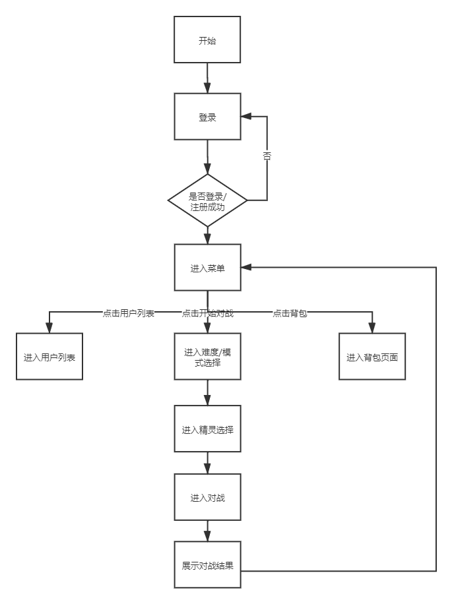

# 5 软件设计

## 5.1 精灵类

### 5.1.1 数据结构

* 精灵种类枚举

1. **enum** Category   //精灵种类
2. {
3. HighATK,    //力量型：高攻击
4. HighHP,     //肉盾型：高生命值
5. HighDEF,    //防御型：高防御
6. LowDelay    //敏捷型：低攻击间隔
7. };

* 精灵元素属性枚举

1. **enum** Attribute  //元素属性
2. {
3. NormalT,     //一般属性
4. FireT,       //火属性
5. WaterT,      //水属性
6. GrassT,      //草属性
7. ElectricT    //电属性
8. };

* 精灵战斗时状态

1. **struct** BattleState    //精灵战斗时状态
2. {
3. **int** maxhp;
4. **int** hp;
5. **int** atk;
6. **int** def;
7. **int** delay;
8. **int** isCritical;
9. **int** isDodge;
10. Attribute type;
11. QString skill;
12. Buff buff;
13. };

* Buff/Debuff

1. **struct** Buff      //精灵状态(buff/debuff)
2. {
3. **int** upAtk;  //Normal小精灵攻击附加效果
4. **int** onFire; //Fire小精灵攻击附加效果
5. **int** downDef;//Water小精灵攻击附加效果
6. **int** downAtk;//Grass小精灵攻击附加效果
7. **int** downAgl;//Electirc小精灵攻击附加效果
8. };

### 5.1.2 基类

1. **class** Pokemon
2. {
3. **public**:
4. Pokemon(QString, Category, Attribute, **int**, **int**, **int**, **int**, QString, QString);            //创建初始宝可梦（不指定经验和等级，默认等级为1）
5. Pokemon(**int**, QString, Category, Attribute, **int**, **int**, **int**, **int**, **int**, **int**, QString, QString);  //创建任意宝可梦（指定经验和等级）
6. **virtual** **int** Attack (Pokemon *) = 0;     //攻击（虚函数，由子类重写）
7. QJsonObject toJson();                   //将小精灵的各项指数转换成一个Json对象，方便socket传输与读取
8. QString toSql(QString);                 //将小精灵的各项指数转换成一串Sql语法，方面存入数据库
9. **static** QString showCategory(**int**);       //从种类序号值向种类描述字符串的转换
10. **static** QString showAttribute(**int**);      //从数据序号值向属性描述字符串的转换
11. **bool** judgeAttack (**int**);                 //判断小精灵当前是否完成下一次攻击前的等待
12. QString returnName();                   //返回小精灵的名字字符串
13. QPixmap returnPic(**int**);                 //返回小精灵的图片
14. **void** stateInitialization();             //战斗前对小精灵的初始化，包括恢复血量为满等等
15. **void** getExp(**int**);                       //战斗胜利后增加小精灵的经验
16. **void** TestLevelUp ();                    //判断小精灵当前的经验值是否可以升级
17. ~Pokemon();                             //小精灵析构函数
19. BattleState state;                      //小精灵的状态，在模拟战斗时实时访问与更新
21. **protected**:
22. **int** id;                 //精灵ID
23. QString name;           //中文名字
24. Category kind;          //种类
25. Attribute type;         //精灵元素属性
27. **int** level;              //等级
28. **int** exp;                //经验值
29. **int** atk;                //攻击力
30. **int** def;                //防御力
31. **int** maxhp;              //最大生命值
32. **int** agl;                //敏捷
33. **int** delay;              //攻击间隔
34. QString skill;          //技能
35. QString engname;        //英文名称（用于访问小精灵的图片资源）
36. **static** **int** totalNum;    //精灵总数量
37. QJsonObject pokemonJson;
38. };

### 5.1.3 子类

子类包含五个元素种类：一般、火、水、草、电，不同子类的攻击方法不同。不同元素的技能附带不同的效果，一般属性的小精灵释放技能时可以强化自身，提升自身攻击；火属性的小精灵攻击时可以附带灼烧效果，造成真实伤害；水属性的小精灵释放技能时可以弱化对方，降低对方防御；电属性的小精灵释放技能时可以麻痹对方，降低对方的攻击速度。

1. /*普通属性精灵子类*/
2. **class** Normal : **public** Pokemon
3. {
4. **public**:
5. Normal(QString Name, Category Kind, **int** Atk, **int** Def, **int** Maxhp, **int** Agl, QString Skill, QString Engname)
6. : Pokemon(Name, Kind, NormalT, Atk, Def, Maxhp, Agl, Skill, Engname) {};            //创建普通属性初始宝可梦（等级为1）
7. Normal(**int** id, QString Name, Category Kind, **int** Level, **int** Exp,**int** Atk, **int** Def, **int** Maxhp, **int** Agl, QString Skill, QString Engname)
8. : Pokemon(id, Name, Kind, NormalT, Level, Exp, Atk, Def, Maxhp, Agl, Skill, Engname) {};//创建普通属性任意宝可梦
9. **int** Attack (Pokemon *); //重写攻击方法
10. };
12. /*火属性精灵子类*/
13. **class** Fire : **public** Pokemon
14. {
15. **public**:
16. Fire(QString Name, Category Kind, **int** Atk, **int** Def, **int** Maxhp, **int** Agl, QString Skill, QString Engname)
17. : Pokemon(Name, Kind, FireT, Atk, Def, Maxhp, Agl, Skill, Engname) {};              //创建火属性初始宝可梦（等级为1）
18. Fire(**int** id, QString Name, Category Kind, **int** Level, **int** Exp,**int** Atk, **int** Def, **int** Maxhp, **int** Agl, QString Skill, QString Engname)
19. : Pokemon(id, Name, Kind, FireT, Level, Exp, Atk, Def, Maxhp, Agl, Skill, Engname) {};  //创建火属性任意宝可梦
20. **int** Attack (Pokemon *); //重写攻击方法
21. };
23. /*水属性精灵子类*/
24. **class** Water : **public** Pokemon
25. {
26. **public**:
27. Water(QString Name, Category Kind, **int** Atk, **int** Def, **int** Maxhp, **int** Agl, QString Skill, QString Engname)
28. : Pokemon(Name, Kind, WaterT, Atk, Def, Maxhp, Agl, Skill, Engname) {};              //创建水属性初始宝可梦（等级为1）
29. Water(**int** id, QString Name, Category Kind, **int** Level, **int** Exp,**int** Atk, **int** Def, **int** Maxhp, **int** Agl, QString Skill, QString Engname)
30. : Pokemon(id, Name, Kind, WaterT, Level, Exp, Atk, Def, Maxhp, Agl, Skill, Engname) {};  //创建水属性任意宝可梦
31. **int** Attack (Pokemon *); //重写攻击方法
32. };
34. /*草属性精灵子类*/
35. **class** Grass : **public** Pokemon
36. {
37. **public**:
38. Grass(QString Name, Category Kind, **int** Atk, **int** Def, **int** Maxhp, **int** Agl, QString Skill, QString Engname)
39. : Pokemon(Name, Kind, GrassT, Atk, Def, Maxhp, Agl, Skill, Engname) {};             //创建草属性初始宝可梦（等级为1）
40. Grass(**int** id, QString Name, Category Kind, **int** Level, **int** Exp,**int** Atk, **int** Def, **int** Maxhp, **int** Agl, QString Skill, QString Engname)
41. : Pokemon(id, Name, Kind, GrassT, Level, Exp, Atk, Def, Maxhp, Agl, Skill, Engname) {};//创建草属性任意宝可梦
42. **int** Attack (Pokemon *); //重写攻击方法
43. };
45. /*电属性精灵子类*/
46. **class** Electric : **public** Pokemon
47. {
48. **public**:
49. Electric(QString Name, Category Kind, **int** Atk, **int** Def, **int** Maxhp, **int** Agl, QString Skill, QString Engname)
50. : Pokemon(Name, Kind, ElectricT, Atk, Def, Maxhp, Agl, Skill, Engname) {};              //创建电属性初始宝可梦（等级为1）
51. Electric(**int** id, QString Name, Category Kind, **int** Level, **int** Exp,**int** Atk, **int** Def, **int** Maxhp, **int** Agl, QString Skill, QString Engname)
52. : Pokemon(id, Name, Kind, ElectricT, Level, Exp, Atk, Def, Maxhp, Agl, Skill, Engname) {};  //创建电属性任意宝可梦
53. **int** Attack (Pokemon *); //重写攻击方法
54. };

### 5.1.4 数值设定

Lv1小精灵的初始数据、技能名称、升级所需经验均来自初代宝可梦《宝可梦 红／绿》（wiki.52poke.com）。

升级时的属性提升为：主属性提升10点，其他属性提升5点。

攻击间隔的计算方式为：300-Agl（敏捷值）

攻击造成的基础伤害的计算公式为=0.25*力量*（攻击者的攻击力/防守者的防御力）*属性克制 + 5

属性克制关系为：

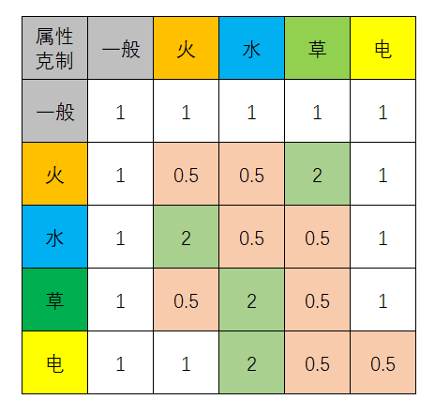

暴击率、闪避几率、技能释放几率均为20%；为防止伤害膨胀，暴击时伤害为1.2倍；技能释放时伤害为1.2倍，且附加特殊效果；闪避时此次攻击伤害为0.

## 5.2 登录类

### 5.2.1 设计思路

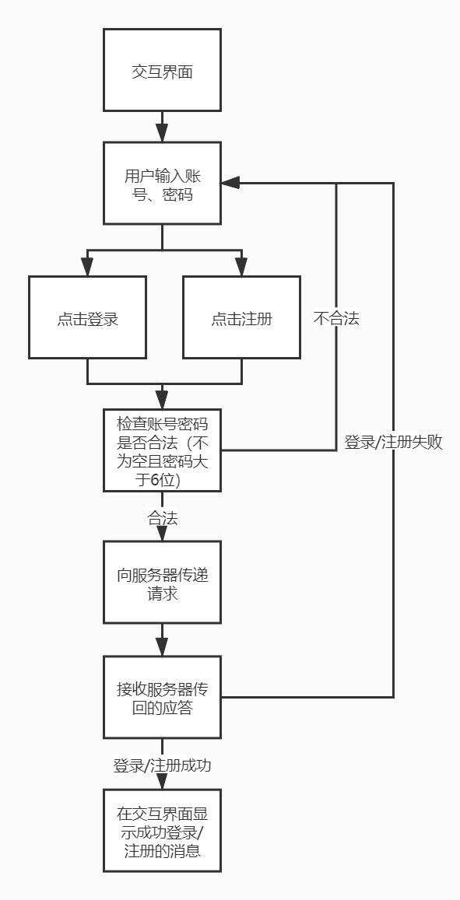

### 5.2.2 类成员

1. **class** Login : **public** QWidget
2. {
3. Q_OBJECT
5. **public**:
6. **explicit** Login(QWidget *parent = nullptr);
7. ~Login();
9. **private** slots:
10. **void** receiveData();             //接收从服务器返回的信息
11. **void** on_signUpBtn_clicked();    //点击注册按钮的槽函数
12. **void** on_logInBtn_clicked();     //点击登录按钮的槽函数
14. signals:
15. **void** sendUserName(QString);     //登录/注册成功后向主窗口发送用户信息的信号
17. **private**:
18. Ui::Login *ui;
19. QUdpSocket *clientudp;          //udp连接
20. **int** port;                       //udp端口
22. **bool** getInfo(QJsonObject&);     //获取用户输入的账号密码信息
23. **void** analysisByteArray(QByteArray); //分析从服务器返回的信息
24. };

### 5.2.3 界面设计

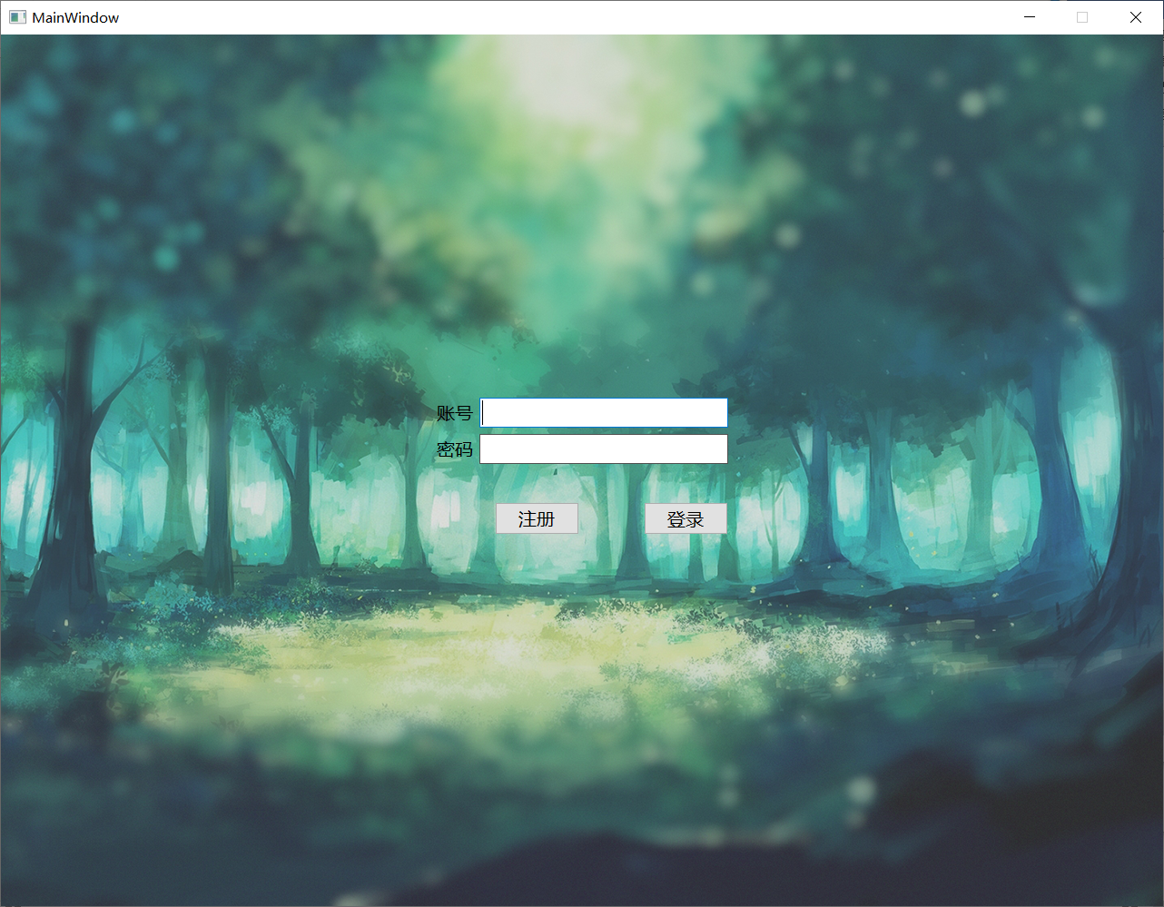

## 5.3 服务器端

### 5.3.1 数据存储格式

* 用户数据与精灵数据在服务器端存储在Sql数据库中，存储与访问均使用Sql语句。
* 在服务器端与客户端间传递数据数据时使用json格式。

用户数据

|  |  |  |
| --- | --- | --- |
| 数据名称 | 数据类型 | 说明 |
| username | TEXT | 用户名 |
| password | TEXT | 密码（经过md5加密） |
| online | INTEGER | 是否在线 |
| system | INTEGER | 是否为系统账户 |
| battle | INTEGER | 总战斗场数 |
| win | INTEGER | 胜利次数 |

精灵数据

|  |  |  |
| --- | --- | --- |
| 数据名称 | 数据类型 | 说明 |
| Id | INTEGER | 精灵ID |
| username | TEXT | 用户名 |
| pokemonname | TEXT | 精灵名 |
| atk | INTEGER | 攻击力 |
| hp | INTEGER | 最大血量 |
| def | INTEGER | 防御力 |
| agl | INTEGER | 敏捷值 |
| type | INTEGER | 元素类型 |
| kind | INTEGER | 精灵种类 |
| skill | TEXT | 技能 |
| exp | INTEGER | 经验值 |
| level | INTEGER | 等级 |
| engname | TEXT | 英文名 |

### 5.3.2 设计思路

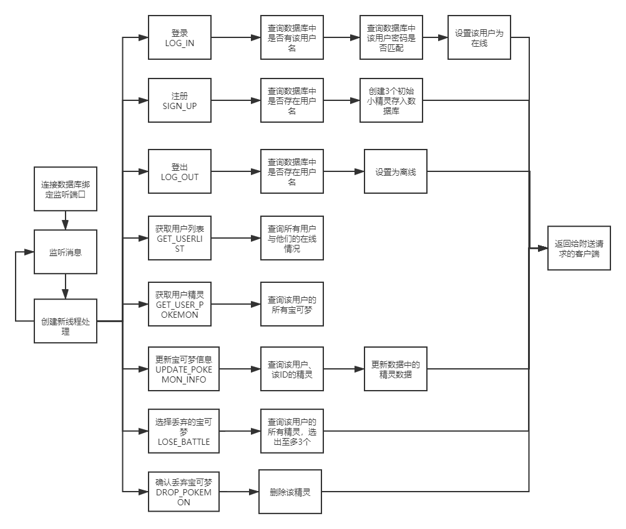

### 5.3.3 类成员

1. **class** MainWindow : **public** QMainWindow
2. {
3. Q_OBJECT
5. **public**:
6. MainWindow(QWidget *parent = nullptr);
7. ~MainWindow();
8. **void** analysisByteArray(QByteArray, QHostAddress, **int**); //分析客户端发送的信息
9. Pokemon* CreatePokemon(QSqlDatabase&);                              //创建一个初始精灵
10. QList<QJsonObject> GetUserPokemon(QString, QSqlDatabase&);             //获得一个用户的所有精灵
11. QJsonObject userPokemontoJson(QString, **int**, QSqlDatabase&);            //将一个用户的所有精灵转换成一个json对象
13. **private** slots:
14. **void** receiveData();
16. **private**:
17. Ui::MainWindow *ui;
18. QUdpSocket *serverudp;
19. //    QSqlDatabase db;
20. **static** **int** userNum;
21. **void** udpInit();                                         //udp连接初始化
22. **void** udpSend(QJsonObject, QHostAddress, **int**);           //发送udp报文
23. **void** dataBaseInit();                                    //数据库初始化
24. **void** dataBaseInsert(QJsonObject, QSqlDatabase&);        //数据库插入

27. };

## 5.4 菜单类

### 5.4.1 设计思路

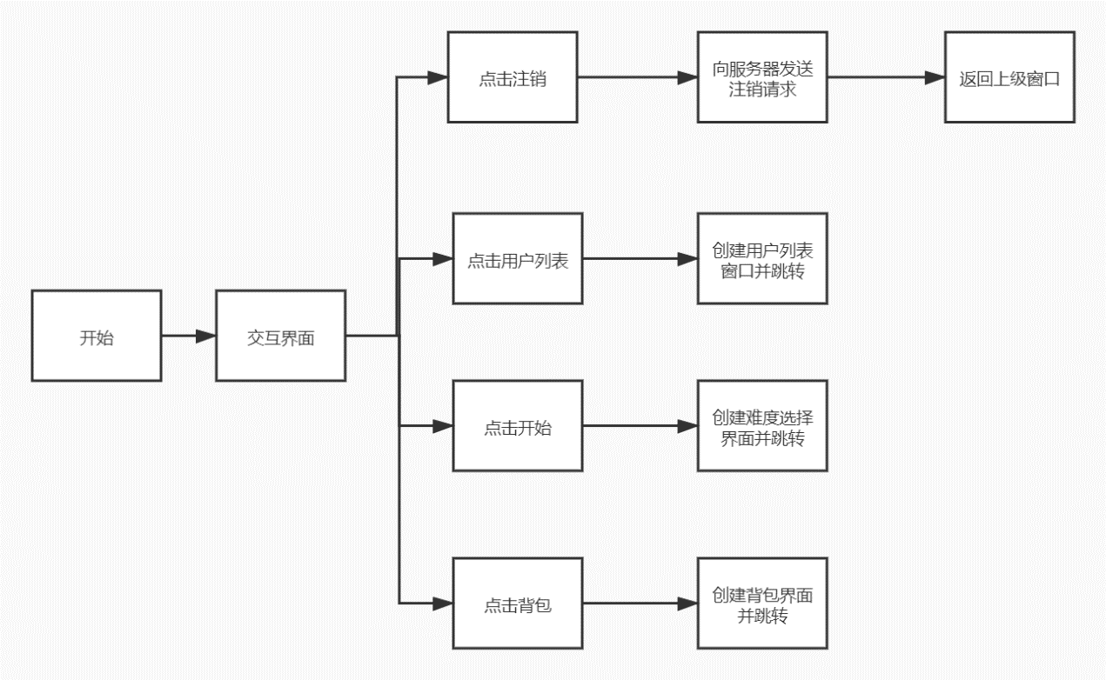

### 5.4.2 类成员

1. **class** Menu : **public** QWidget
2. {
3. Q_OBJECT
5. **public**:
6. **explicit** Menu(QString, QWidget *parent = nullptr);
7. ~Menu();
8. signals:
9. **void** logOutSignal();
11. **private** slots:
12. **void** on_openBagBtn_clicked();
13. **void** on_logOutBtn_clicked();
14. **void** on_pushButton_2_clicked();
15. **void** on_pushButton_3_clicked();
17. **private**:
18. Ui::Menu *ui;
19. PokemonBag* bagWindow;
20. Battle* battleWindow;
21. Model* modelWindow;
22. UserList* userListWindow;
23. QString username;
24. QUdpSocket *clientudp;
25. **int** port;
27. **void** sendLogOut();
29. };

### 5.4.3 界面设计

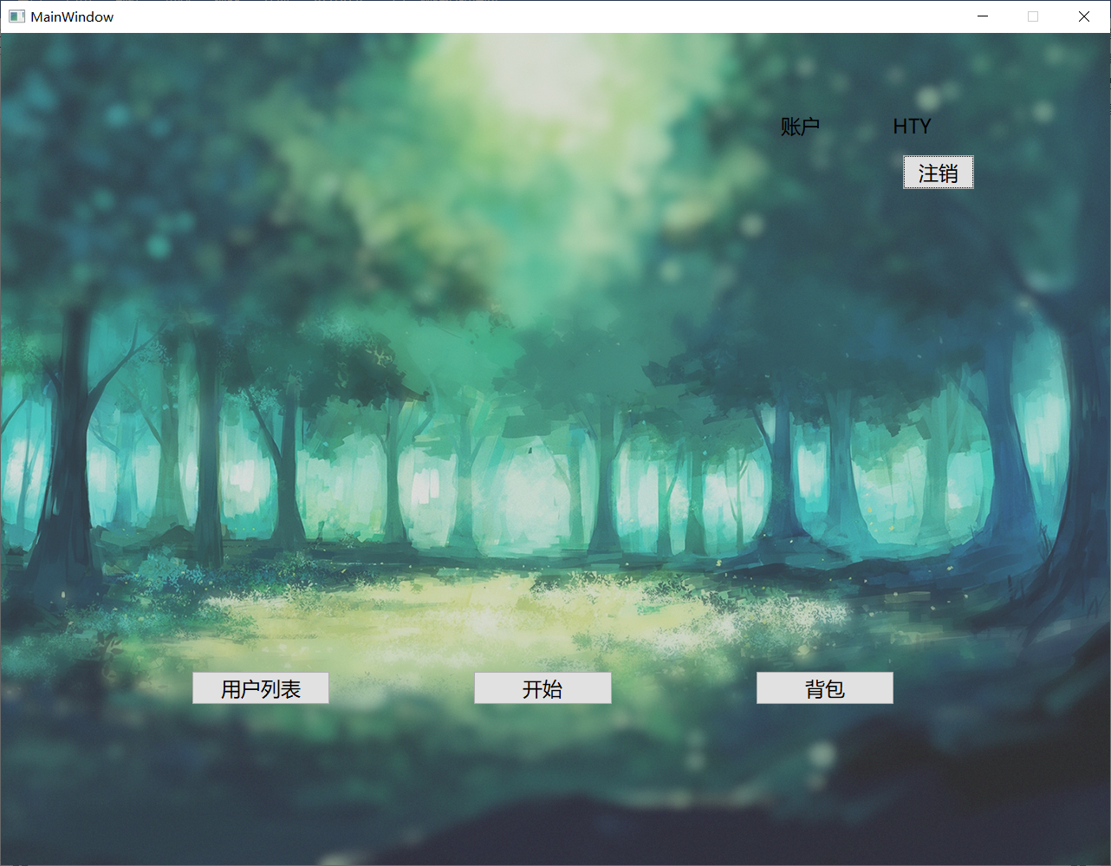

## 5.5 用户列表类

### 5.5.1 设计思路

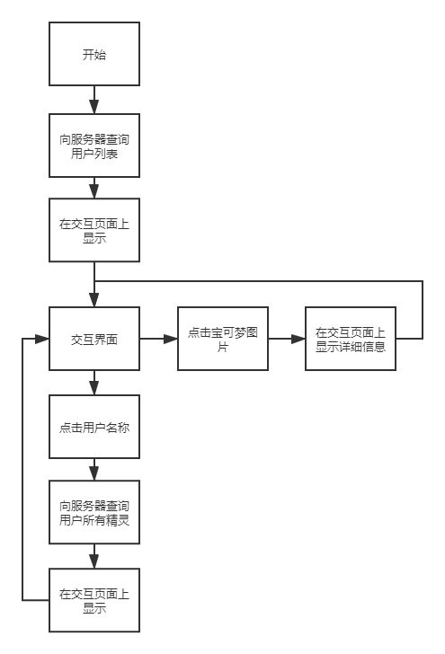

### 5.5.2 类成员

1. **namespace** Ui {
2. **class** UserList;
3. }
5. **class** UserList : **public** QWidget
6. {
7. Q_OBJECT
9. **public**:
10. **explicit** UserList(QWidget *parent = nullptr);
11. ~UserList();
13. **private** slots:
14. **void** receiveData();
15. **void** showPokemons();
16. **void** showDetails();
18. **void** on_pushButton_clicked();
20. **private**:
21. Ui::UserList *ui;
22. QUdpSocket *clientudp;
23. QJsonObject userInfo, pokemonInfo;
24. QGridLayout *glayout;
25. QButtonGroup *userGroup, *pokemonGroup;
26. **int** port;
28. **void** sendRequest(QString OPTYPE, QString userName = "");            //向服务器发送请求
29. **void** analysisUserData();                                            //分析用户列表数据
30. **void** analysisPokemonData();                                         //分析用户精灵数据
31. **void** setButtonBackImage(QPushButton *button,QString image,**int** sizeW, **int** sizeH);
32. **void** deleteLayout(QLayout*);                                        //点击另一个用户后，清空当前精灵布局
33. };

### 5.5.3 界面设计

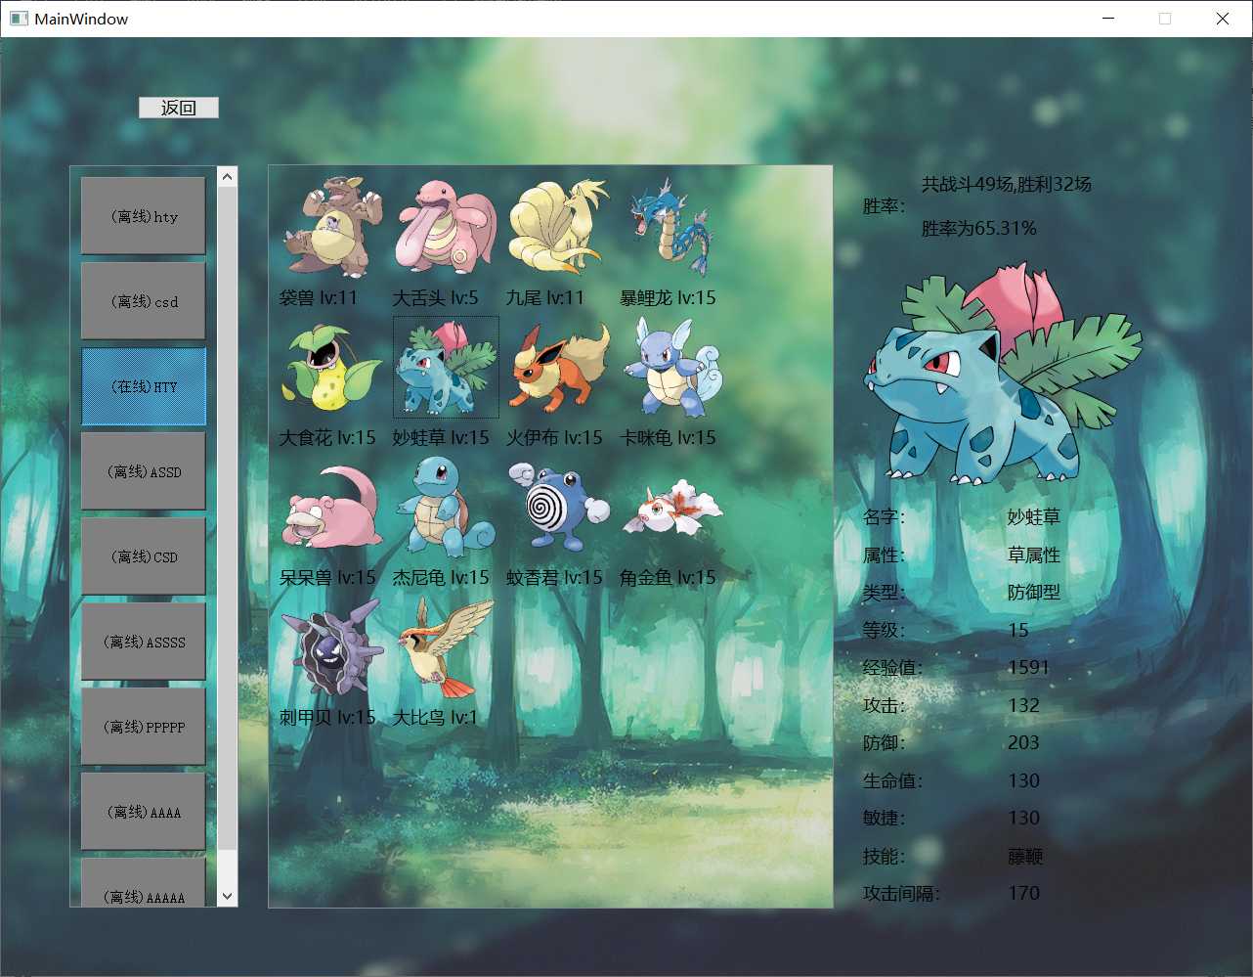

## 5.6 用户背包类

### 5.6.1设计思路

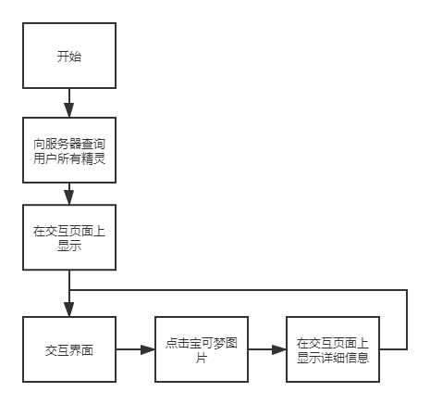

### 5.6.2 类成员

1. **class** PokemonBag : **public** QWidget
2. {
3. Q_OBJECT
5. **public**:
6. **explicit** PokemonBag(QString, QWidget *parent = nullptr);
7. ~PokemonBag();
9. **private** slots:
10. **void** receiveData();
11. **void** showDetails();
13. **void** on_pushButton_clicked();
15. **private**:
16. Ui::PokemonBag *ui;
18. QUdpSocket *clientudp;
19. QJsonObject recInfo;
20. QGridLayout *glayout;
21. QButtonGroup *btnGroup;
22. **int** port, highPokemonNumber, pokemonNumber;
24. **bool** getInfo(QJsonObject&);
25. **void** analysisByteArray(QByteArray);
26. **void** sendRequest(QString);
27. **void** setButtonBackImage(QPushButton *button,QString image,**int** sizeW, **int** sizeH);
28. };

### 5.6.3 界面设计

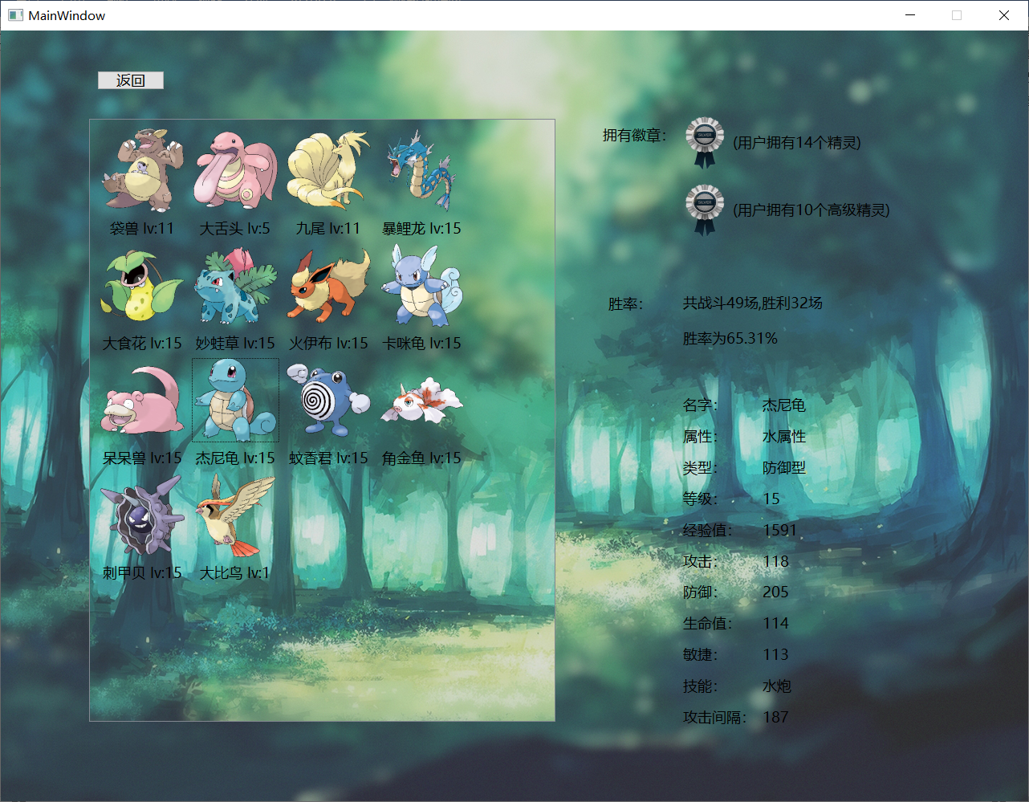

## 5.7 模式选择类

### 5.7.1 设计思路

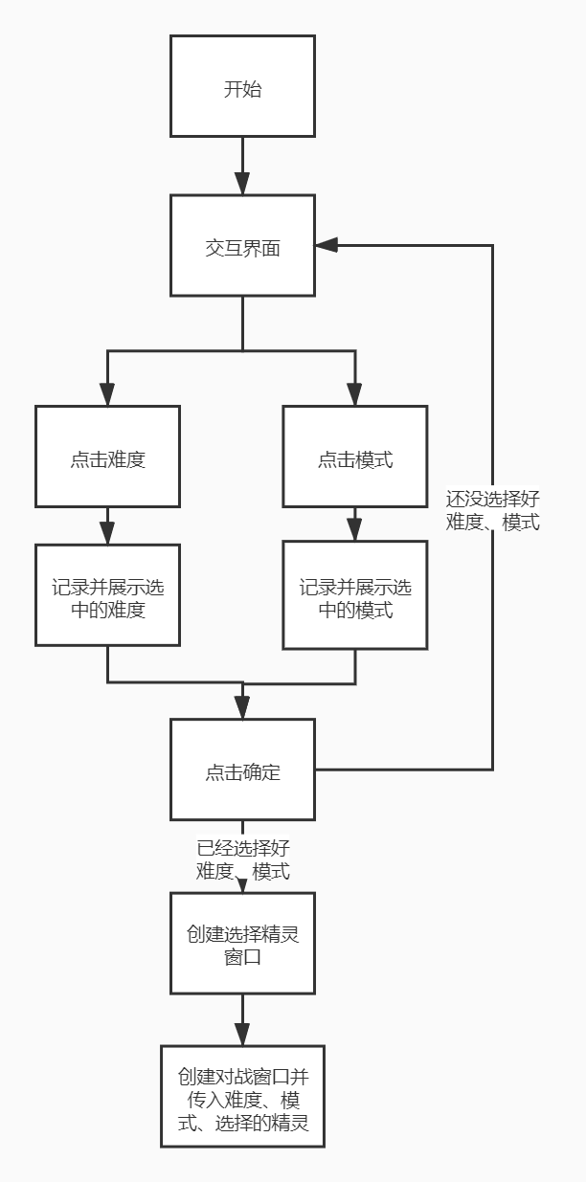

### 5.7.2 类成员

1. **class** Model : **public** QWidget
2. {
3. Q_OBJECT
5. **public**:
6. **explicit** Model(QString, QWidget *parent = nullptr);
7. ~Model();
9. **private** slots:
10. **void** prepareFight(Pokemon*, Pokemon*);  //接收从选择精灵类返回的两只精灵
12. **void** on_confirmBtn_clicked();
14. **void** on_difficulty1_clicked();
16. **void** on_difficulty2_clicked();


20. **void** on_difficulty3_clicked();
22. **void** on_difficulty4_clicked();
24. **void** on_mode0_clicked();
26. **void** on_mode1_clicked();
28. **void** on_returnBtn_clicked();
30. **private**:
31. Ui::Model *ui;
32. QString username;
33. **int** difficulty, mode;
34. SelectPokemon* selectWindow;
35. Battle* battleWindow;
36. };

## 5.8 选择精灵类

### 5.8.1 设计思路

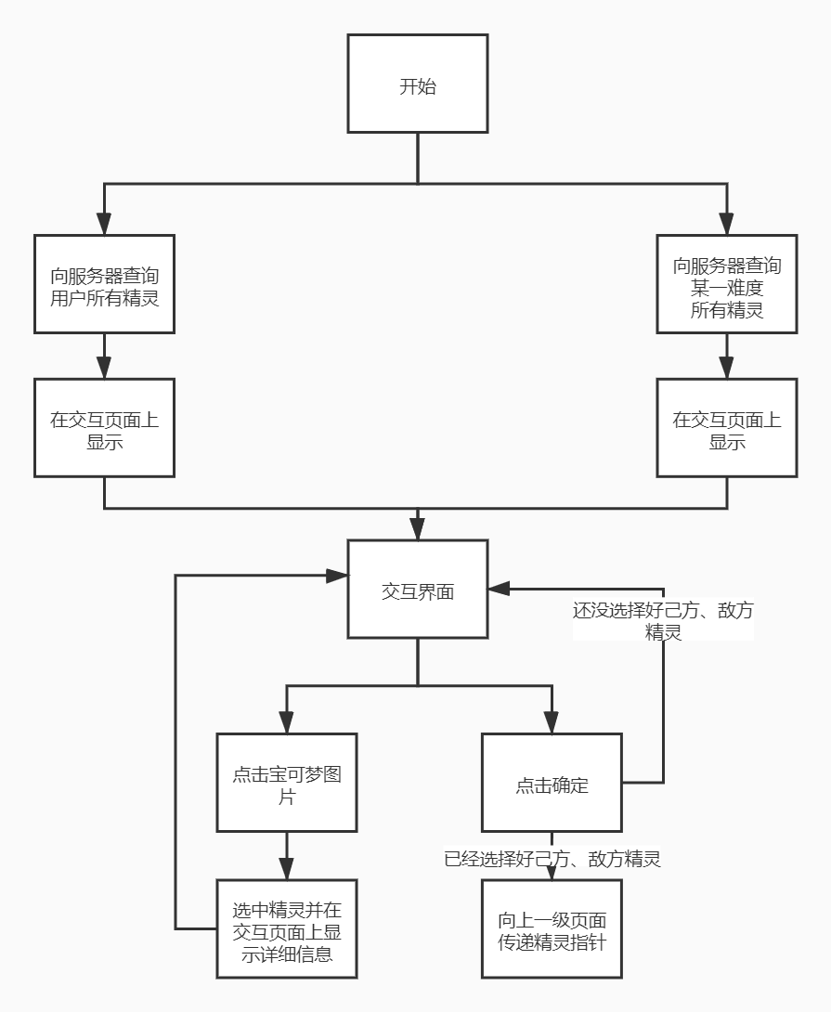

### 5.8.2 类成员

1. **class** SelectPokemon : **public** QWidget
2. {
3. Q_OBJECT
5. **public**:
6. **explicit** SelectPokemon(QString, QString, QWidget *parent = nullptr);
7. ~SelectPokemon();
9. **void** UdpInit();
10. **void** UIInit();
12. **private** slots:
13. **void** receiveData();             //接收服务器发来的信息
14. **void** showDetails1();            //展示己方精灵详细信息
15. **void** showDetails2();            //展示敌方精灵详细信息
16. **void** on_pushButton_clicked();   //返回按钮槽函数
17. **void** on_pushButton_2_clicked(); //确认按钮槽函数
19. signals:
20. **void** selectedPokemons(Pokemon*, Pokemon*);  //选择完成后，向上个窗口发送选择的精灵
22. **private**:
23. Ui::SelectPokemon *ui;
24. QUdpSocket *clientudp;
25. QJsonObject recInfo[3];
26. QGridLayout *glayout;
27. QButtonGroup *btnGroup1, *btnGroup2;
28. **int** port, nowrole;
29. QString username, enemyname;
30. **bool** sendOver;
31. Pokemon *minePokemon, *enemyPokemon;
33. **void** sendRequest(QString);          //向服务器发送信息
34. **bool** getInfo(QJsonObject&);
35. **void** analysisByteArray(QByteArray); //接收服务器返回信息
36. **void** setButtonBackImage(QPushButton *button,QString image,**int** sizeW, **int** sizeH);    //设置精灵按钮图片
37. **void** setInscrollArea(QScrollArea*); //设置精灵展示窗口
38. Pokemon* createPokemon(QJsonObject);    //用json文件生成小精灵对象
39. //    void setRestraint();
40. };

### 5.8.3 界面设计

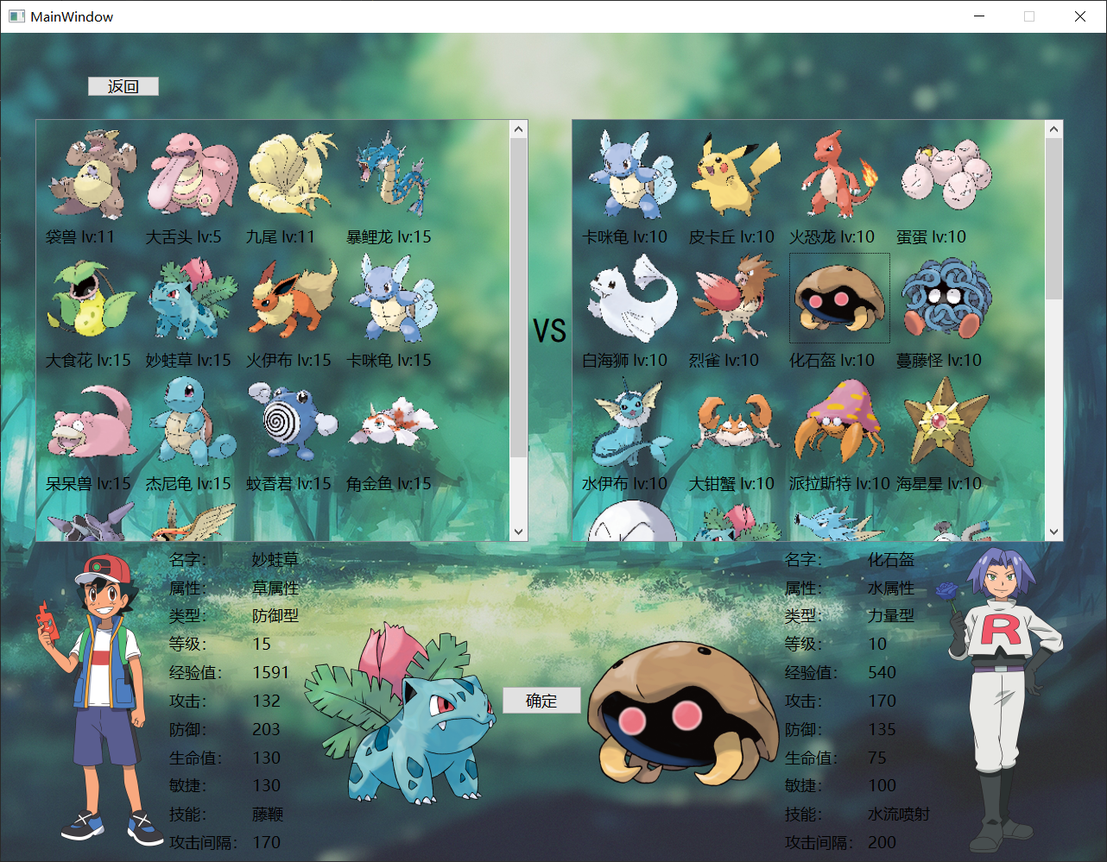

## 5.9 战斗类

### 5.9.1 设计思路

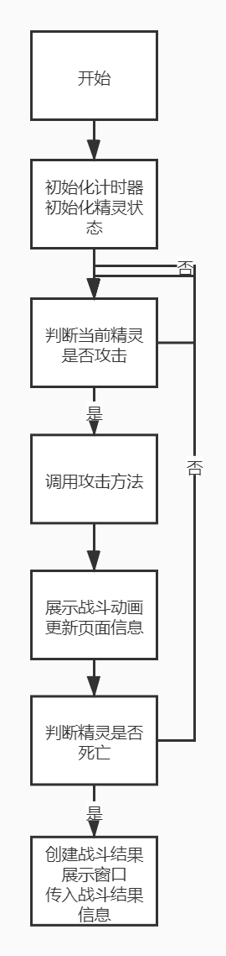

### 5.9.2 类成员

1. **public**:
2. **explicit** Battle(**int**, QString, Pokemon* , Pokemon* ,**int**,  QWidget *parent = nullptr);
3. ~Battle();
4. **void** UIInit();      //UI初始化
5. **void** BattleInit();//战斗状态初始化
6. **void** TimerInit();//计时器初始化
7. **void** AnimationInit();//动画初始

10. **private** slots:
11. **void** process();         //计时器槽函数
12. **void** restartTimer();    //动画结束后重新启动定时器
13. **void** showDamage1();     //展示我方宝可梦攻击造成的伤害
14. **void** showDamage2();     //展示敌方宝可梦攻击造成的伤害
15. **void** deleteValue();     //删除伤害标签
16. **void** receiveOver();     //战斗结果演示结束
17. **void** skillOver();       //技能展示函数
18. **void** on_oneSpeed_clicked(); //按下一倍速按钮
19. **void** on_twoSpeed_clicked(); //按下二倍速按钮
21. **private**:
22. Ui::Battle *ui;
23. QString username;
24. Pokemon *minePokemon, *enemyPokemon;
25. QTimer* myTimer;
26. QRect recA, recB;
27. QLabel* damageLabel;
28. **int** nowTimeA, nowTimeB, PAUSE, damage, death, mode, difficulty;
29. QPropertyAnimation *showSkillAnimation, *pPosAnimation1, *pPosAnimation2, *valueAnimation;
30. BattleResult* resultWindow;
32. **void** attackAnimation(**int**);  //攻击动画展示
33. **void** upDateBuff();          //更新Buff显示
35. };

### 5.9.3 界面设计

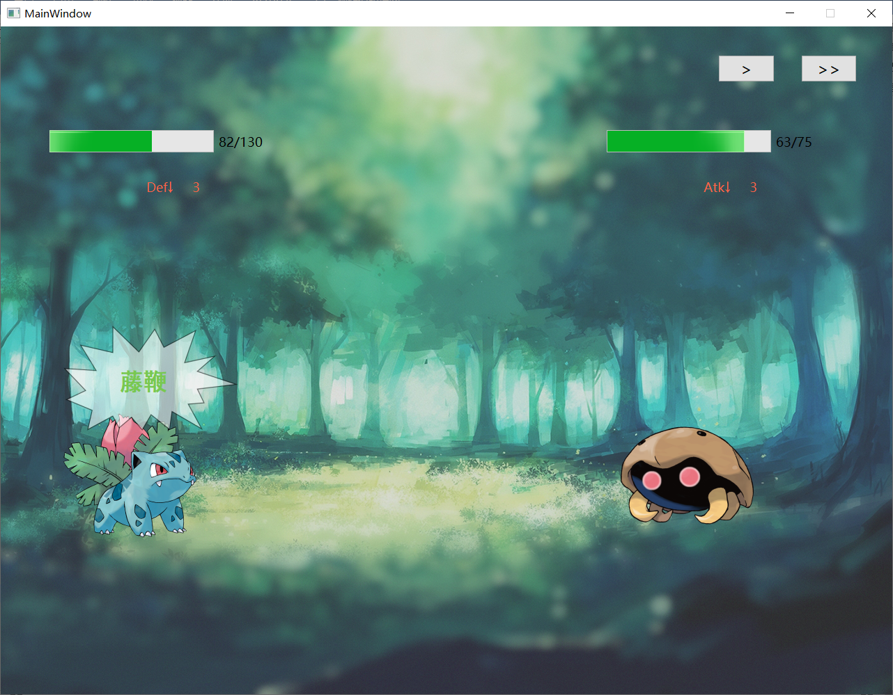

## 5.10 战斗结果类

### 5.10.1 设计思路

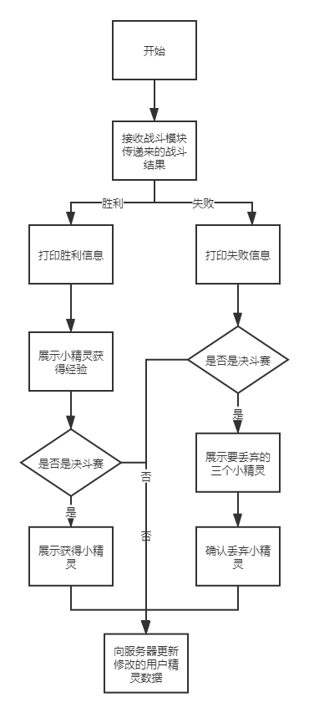

### 5.10.2 类成员

1. **class** BattleResult : **public** QWidget
2. {
3. Q_OBJECT
5. **public**:
6. **explicit** BattleResult(QString, Pokemon*, Pokemon*, **int**, **int**, **int**, QWidget *parent = nullptr);
7. ~BattleResult();
9. **void** UIInit();
10. **void** UdpInit();
12. signals:
13. **void** resultWindowOver();    //战斗结果展示结束信号
15. **private** slots:
16. **void** showResultOver();      //展示胜负结束
17. **void** endResult();           //所有展示结束，准备返回
18. **void** receiveData();         //接收服务器传来的信号
19. **void** showDetails();         //展示精灵获得的经验与决斗赛获得精灵的具体信息
20. **void** dropPokemon();         //决斗赛失败丢弃宝可梦
22. **private**:
23. Ui::BattleResult *ui;
24. QUdpSocket *clientudp;
25. **int** port;
26. Pokemon* minePokemon, *enemyPokemon;
27. QString username;
28. QLabel* resultLabel;
29. QJsonObject recInfo;
30. QButtonGroup* btnGroup;
31. QJsonObject selectedPokemon;
32. **bool** pokemonAllOut;
34. //    QPropertyAnimation *pResultAnimation1, *pResultAnimation2;
35. **int** mode, result, difficulty, selectedId;

38. **void** showResult();      //Stage 1
39. **void** showExp();         //Stage 2
40. **void** showChoose();     //Stage 3
42. **void** sendRequest(QString);  //向服务器发送更新的数据
43. **void** analysisByteArray(QByteArray recData);     //分析从服务器接收到的数据
44. **void** setButtonBackImage(QPushButton *button,QString image,**int** sizeW, **int** sizeH);        //设置精灵按钮
45. };

### 5.10.3 界面设计

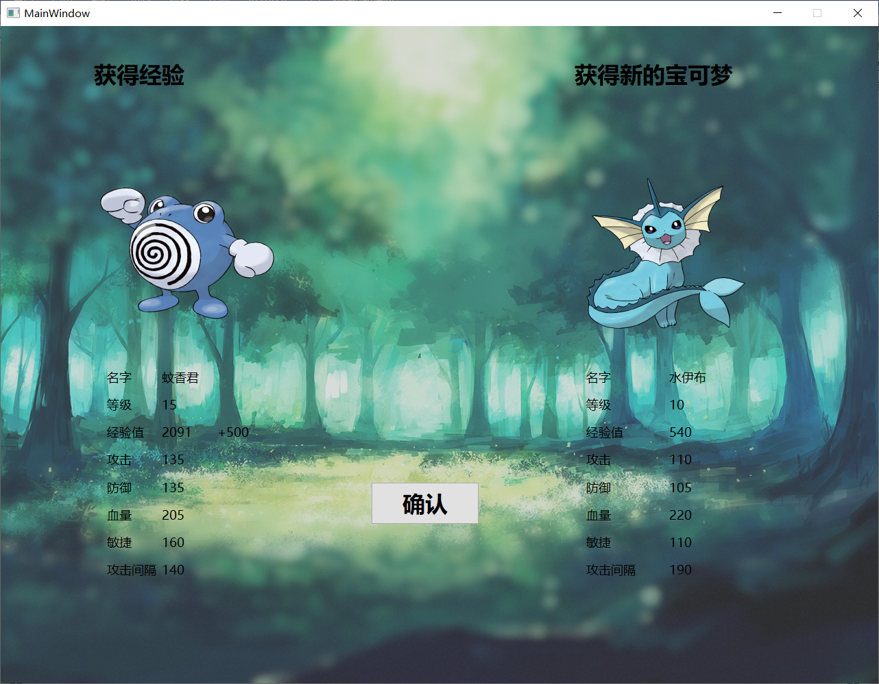

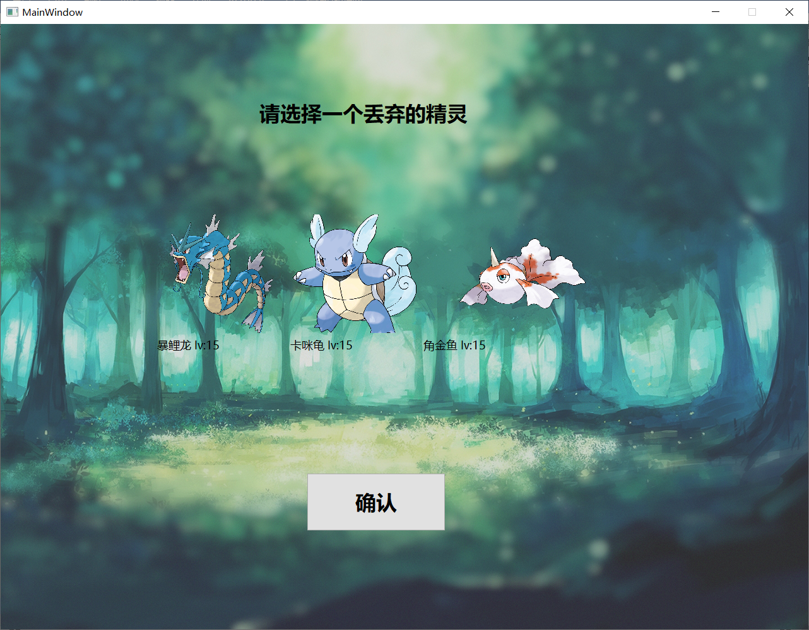

# 6 实验总结

本次实验我以C++语言为基础，结合Qt设计GUI界面、Sqlite管理数据库、Socket实现C/S通信，完成了一个小精灵对战游戏的设计。在此过程中，我加深了对C++类的构造、继承、使用、虚函数、抽象类等知识的理解，学会了如何用Qt做出好看的交互页面和复杂的组件逻辑，学会了使用Sqlite管理数据库，使用Socket构建客户端与服务器通信。

在本次实验中，我完成了一个具有对战、升级、查看用户等功能的一个客户端、服务器分离的游戏系统。通过这次实验练习，我对设计游戏有了一个初步的体验。一开始，我对如何构建一个C/S通信过程毫无头绪，通过反复查阅相关资料，理解实际socket通信的过程，我终于对如何构建服务器有了初步的认识。在编写代码的过程中，我也因对Qt掌握不熟练，导致代码编写混乱，出现内存泄漏或其他未知的BUG。通过请教同学老师，反复调试程序，我最终解决了若干问题，正确地完成了功能的实现。在调试过程中，我发现自己构筑的服务器不够稳定，通过在服务器增设多线程架构，最终增强了服务器稳定性。

这次实验我总共花了将近两周周的时间，虽然过程是艰辛的，但是结果确是让人回味的。最后，衷心地感谢所有给予我帮助的老师和同学们！

# 7 课程建议

总的来说，我在面向对象程序设计这门课中收获良多，真切地学到了许多有用的知识。但是有一点我感到有些困惑：在综合实验小精灵对战系统地设计中，在我完成实验的基本要求后，大量时间花在了扩展GUI界面上，而对于C++本身的扩展延申则相对较少。在我完成综合实验，反思我的程序设计时，我才认识到我在C++类的设计与操作上并不优美。

我对于课程设置的建议是，老师或许可以在综合实验的扩展部分上，鼓励同学们对类的封装等代码结构层次上的能力加以提升；比如使用工厂模式、模板类等技巧，让同学们在C++的运用于理解上得到进一步加深。